Міністерство освіти і науки України

Департамент освіти і науки

Дніпропетровської обласної державної адміністрації

# Синельниківський професійний ліцей

**МЕТОДИЧНА РОЗРОБКА**

з предмета «Фізична культура»

на тему:

**Особливості підходу до навчання спортивним іграм»**

**(на прикладі баскетболу і волейболу)**

З досвіду роботи викладача фізичного виховання

Синельниківського професійного ліцею

**Гончар Максима Вікторовича**

м. Синельникове

2018р.

ЗМІСТ

ВСТУП …………………………………………………………………..…………3

1. Спортивані ігри як засіб фізичного виховання…………………………….3
2. Предмет навчання рухової дії………………………………………………..4
3. Характеристика етапів навчання руховим діям…………………………….6
4. Методика навчання руховим діям. ………………………………………….6
5. Баскетбол………………………………………………………...…………….7
   1. Техніка гри в нападі……………………………………………...………….……..8
   2. Техніка гри в захисті……………………………………………..………….12
   3. Методика навчання вправ з баскетболу………………………..…………..14
      1. Методика початкового навчання кидків м’яча в кошик………………….23
      2. Ігрові вправи, які допоможуть під час навчання та вдосконалення техніко-тактичних прийомів гри в баскетбол………………………………..……..25
      3. Спеціальна фізична підготовка юного баскетболіста…………..................27
6. Волейбол……………………………………………………………………..29
   1. Техніка нападу……………………………………………………….............29
      1. Переміщення …………………………………………………...……………29
      2. Передача м’яча…………………………………..…………….……………..31
   2. Подача м’яча. …………………………………………………….………….35
   3. Нападаючий удар………………………………………………….…………39
   4. Техніка захисту………………………………………………………………44
      1. Техніка переміщення………………………………………….……………..44
      2. Техніка приймання м’яча. ………………………………..….……………..45
   5. Блокування ……………………………………………………...…………...48

Список використаної літератури…………………………...……………………...51

Розглянуто і схвалено на засіданні навчально-методичної ради НМЦ ПТО у Дніпропетровській області протокол № від . Рекомендовано для практичного використання в ПТНЗ області.

**Автор:**

Гончар Максим Вікторович, викладач фізичного виховання Синельниківського професійного ліцею, кваліфікаційна категорія «спеціаліст першої категорії».

**Рецензенти:**

У методичній розробці розглядаються теорія та методика навчання техніки виконання вправна уроках волейболу та баскетболу.Автором надаються різні моделі вправдля навчання та вдосконалення техніко-тактичних прийомів гри в баскетбол та волейбол.Рекомендується для викладачів та керівників фізичного виховання ПТНЗ.

**ВСТУП.**

Фізична культура – складова частина загальної культури суспільства, яка спрямована на зміцнення здоров’я, розвиток фізичних, морально-вольових та інтелектуальних здібностей людини з метою гармонійного формування її особистості.

В особистому аспекті фізична культура є тією частиною загальної культури людини, яка виражається ступенем розвитку фізичних сил і рухових навичок, а також рівнем життєдіяльності людини та стану її здоров’я.

У сучасному житті все більше використання занять фізичними вправами направлені не на досягнення високих результатів, а на підвищення їх оздоровчого впливу на широкі маси населення. Для вирішення такої глобальної проблеми найбільш ефективними засобами перш за все є рухові і спортивні ігри.

1. **Спортивні ігри як засіб фізичного виховання.**

Спортивні ігри можна з впевненістю назвати універсальним засобом фізичного виховання усіх категорій населення – від дітей дошкільного віку до пенсіонерів. З їх допомогою досягається мета – формування основ фізичної і духовної культури особистості, підвищення ресурсів здоров’я як системи цінностей, які активно і довгостроково реалізуються в здоровому способі життя. Велика роль спортивних ігр в вирішенні задач фізичного виховання в широкому віковому діапазоні, таких як формування усвідомленої потреби в освоєнні цінностей здоров’я, фізичної культури та спорту, фізичне вдосконалення і зміцнення здоров’я як умови забезпечення та досягнення високого рівня професіоналізму в соціально значних видах діяльності, індивідуальний розвиток фізичного потенціалу, який забезпечує досягнення необхідного і достатнього рівня фізичних якостей, системи рухових вмінь і навичок, фізкультурної загальної освіти, спрямованої на освоєння інтелектуальних, технологічних, естетичних цінностей фізичної культури; актуалізація знань на рівні навичок проведення самостійних занять і вмінь привертати до них інших.

Ефективність спортивних ігр в сприянні гармонійному розвитку особистості пояснюється по-перше, їх специфікою, по-друге, глибоким різнобічним впливом на організм того, хто займається розвитком фізичних якостей і засвоєнням життєво важливих рухових навичок; по-третє, доступністю для людей різного віку і підготовки (рівень фізичного навантаження регулюється в широкому діапазоні – від незначного в заняттях з оздоровчою спрямованістю до найвищого фізичного і психічного напруження на рівні спорту вищих досягнень); по-четверте, емоційним зарядом; по-п’яте, спортивні ігри унікальне видовище, за цією ознакою з ним не можуть рівнятися інші види спорту.

Спортивні ігри широко представлені в закладах загальної та професійної освіти, В учбовій роботі це баскетбол, волейбол, гандбол, футбол; в позакласній фізкультурно-спортивній та оздоровчій роботі, крім названих ще культивуються настільний теніс, бадмінтон, стрітбол та інші.

В системі додаткової освіти спортивні ігри представлені достатньо широко: в дитячо-юнацьких спортивних школах, спеціалізованих дитячо-юнацьких школах олімпійського резерву, дитячо-юнацьких клубах фізичної підготовки, різних оздоровчих клубах, на фізкультурно-спортивних заняттях в містах відпочинку і т.і.

Спортивні ігри широко застосовуються в тренуваннях спортсменів практично всіх видів спорту як ефективний засіб загальної фізичної підготовки, розвитку фізичних якостей і збагачення рухового досвіду спортсменів , особливо юних.

1. **Предмет навчання – рухові дії.**

Змагальна діяльність може здійснюватися спортсменом тільки за умови володіння ним довільними спеціалізованими руховими уміннями й навичками,специфічними для даного виду спорту.

Навчання руховими діями необхідно в будь-якій діяльності. Однак тільки в сфері фізичного виховання вивчення їх є ядром навчання,оскільки тут рухова діяльність виступає і як об’єкт, і як ціль удосконалювання.

У фізичному вихованні навчання специфічне. Суть специфіки в тім,що основна маса нового пізнається при освоєнні різноманітних рухових дій,що надходять у формі фізичних вправ.

Навчання здійснюється при взаємодії викладача й учня. Викладач підготовлює знання для передачі тому, кого навчають, виділяє тє, що повинно бути засвоєно, розташовує матеріал у доцільній послідовності, виділяє його в доступну для учня форму-формує знання в предмет викладання.

Учень осмислює завдання, перетворюючи його в предмет навчання й активно освоює його.

Засвоєне знання перетворюється спочатку в представлення, а потім в уміння й навички діяльності. Таким чином, об’єктивно існуюче знання в процесі навчання трансформується в продукт діяльності учня, шо виступає як результат навчання**.**

В 30-40 роках Н.А. Берштейн розробив навчання про побудову рухів, він не тільки пояснив принцип керування рухами, але й показав механізм їхнього формування. Формуючи рух, проходять три стадії.

Перша стадія. Характеризується невисокою швидкістю, напруженістю й неточністю. М’язи-антагоністи активно втручаються в рух, гальмують його, що дозволяє вносити корективи по ходу його здійснення. Це зовні виглядає як «зійве закріпачення» і витлумачується науковцями як результат ірадіації порушення в корі великих півкуль на першій стадії формування рухової навички.

Друга стадія. Харектиризується поступовим зникненням напруженості, становленням чіткої м’язової координації, підвищенням швидкості й точності рухового акту.

Відбувається вивільнення необхідних ступенів волі біокінематичної мети, відключення недоцільних напруг антагоністів у міру уточнення руху.

Третя стадія. При формуванні руху, характерно зниження частки участі активних м’язових зусиль у здійсненні руху за рахунок збільшення частки використання сил ваги, інерції та інших, що забезпечує ощадливість енерговитрат.

Уміння і навичку характеризують ступінь володіння руховою дією, а також рівень здатності того, кого навчають застосовувати вивчений матеріал при вирішенні практичних завдань.

Формування вмінь, навичок і відповідних знань – одна з цілей навчання.

Одночасно ці категорії виступають у ролі ступенів пізнання, оволодіння дією. Спочатку той, кого навчають, формує знання про дію, а потім опановує дію у формі уміння, та в міру її автоматизації – у форму навички.

Рухове уміння – це такий рівень володіння руховою дією, який відрізняється відсутністю необхідності відповідного свідомого контролю за виконанням рухової дії, невисокою швидкістю, нестабільністю гравців, нестійкістю до дій факторів, які збивають, та малою міцністю запам’ятовування.

Рухова навичка – це такий рівень володіння руховою дією, який відрізняється мінімальною дією свідомості в контролі дії (дія виконується автоматично), високою швидкістю виконання дії та стійкістю до збиваючих факторів, високою міцністю запам’ятовування.

**Рис.1. Схема стаддії формування рухової навички**

1. **Характеристика етапів навчання руховим діям.**

У процесі навчання кожній окремій руховій дії можна виділити три етапи навчання руховим діям. Робота на цих етапах відрізняється розв’язанням завдань, змістом використованих засобів і методів навчання, особливостям формування орієнтованої, виконавчой і контродльно-коректувальної частин дії.

На першому етапі відбувається початкове вивчення дії (в основному дотримуються традиційних форм, однак у них вкладається зміст, який відрізняється від традиційного), цьому відповідає стадія формування передумов засвоєння рухової дії на рівні уміння.

На другому етапі здійснюється поглиблене деталізоване розучування, цьому відповідає стадія засвоєння дії на рівні кміння.

На третьому етапі відбувається закріплення і подальше удосконалення дії, якому відповідає стадія засвоєння дії на рівні навички.

В залежності від наміченого рівня засвоєння досліджуваної дій процес може зажадати деякої зміни застосованих засобів, методів і форм організації нічального процесу. Крім того, в залежності від специфіки вибраних цілей напрямку фізичного виховання можуть мінятися вимоги до глибини деталізації завдань і вибраних завдань для навчання, освоєння рухової дії, до тонкості дифиренцювання зусиль по окремих характеристиках (величині, напрямку, ритму, тривалості).

**4.Методика навчання руховим діям.**

Розрізняють кілька методик навчання руховим діям.

***1.Традиційне навчання.*** Воно засновано на показі, на наглядному сприйнятті дії, доповнюється роз’ясненням, почуттям.

Тут основою навчання є наслідування, копіювання зовнішньої форми рухової дії.

Недоліки: тверда регламентація дій того, кого навчають, і виключення індивідуальної раціоналізації рухів в динамічних характеристиках.

***2.Навчання*** формується на основі динаміки дії. При цьому увага учні зосереджена на пошуку правильних зусиль. Учитель пояснює відчуття зусиль і підказує шляхи виходу на ці відчуття.

Тут рух буде більш оптимізований в динамічних характеристиках, стосовно його індивідуальних здібностей, хоча в кінематичних характеристиках, зовнішньому вігляді буде відрізнятися від еталонного.

***3.Вивчення* вроздріб** (метод вивчення по частинах). Механічна конструкція зєднання деталей в ціле.

Х.Х. Грос, Л.П. Матвєєв – рекомендують засвоювати спочатку початкове положення дії, потім кінцеве, котре є початковим у наступному «блоці» і потім перехід від початкового в кінцеве, тобто до закінчення дії.

***4. Методика***заснована на теорії Н.А Бернштейнаі П.Я. Галшьперіна (1) Теорія керування засвоєнням знань - кожна дія являє собою єдність трьох частин: орієнтовної, виконавчої та контрольнокоректировочної. Відповідно до теорії керування між ними повинен бути постійний контроль, але якщо є неузгодженість, то йде корекція.

Рухові ігри в школі, а згодом спортивні ігри з м’ячем в ПТУ, коледжі, університеті, завжди привертають увагу молоді. Ігрова діяльність має особливо важливе значення в період найбільш активного формування організму дітей та молоді. Граючись або відвідуючи тренувальні заняття діти і молодь набувають життєво необхідні навички і вміння, у них виробляється воля, сміливість, кмітливість.

Одними з найпоширеніших ігрових видів спорту серед молоді є футбол, баскетбол та волейбол. Ці види спорту виховують не тільки певні фізичні якості (силу, витривалість, гнучкість та спритність), а й поступово навчають діяти людину в колективі, ставити інтереси команди вище за особисті.

Ми вирішили зосередитися на двох видах спортивних ігор баскетболі та волейболі, бо в навчальних закладах в зимовий період навчання проходить в основному в спортивному залі і ці види спорту можуть охопити молодь як чоловічої так і жіночої статі.

1. **Баскетбол**

У баскетбол грають дві команди, у кожній з яких по п'ять гравців. Мета кожної з них закинути м'яч у кошик суперника й перешкодити іншій команді оволодіти м'ячем та закинути його у власний кошик.

Кошик, який команда ата­кує, є кошиком суперника; а кошик, який та ж команда захищає, називається власним кошиком команди.

М'яч під час гри можна передавати, кидати, відбивати, котити або вести в будь-якому напрямку за умови дотримання положень відповідних статей правил гри в баскетбол.

Переможцем гри стає команда, яка після закінчення ігрового часу четвертого періоду чи додаткового(их) періоду(ів) набрала більшу кількість очок.

Для головних офіційних змагань ФІБА, а також для споруджуваних нових ігрових майданчиків розміри, обмірювані від внутрішнього краю обмежувальних ліній, повинні бути 28 метрів у довжину і 15 метрів у ширину (Рис. 1). Для всіх інших змагань можливі відхилення, з мінімальними розмірами 26 метрів у довжину і 14 метрів у ширину.

 Висота стелі чи відстань до найнижчого предмета над майданчиком має бути не менше 7-ми метрів.

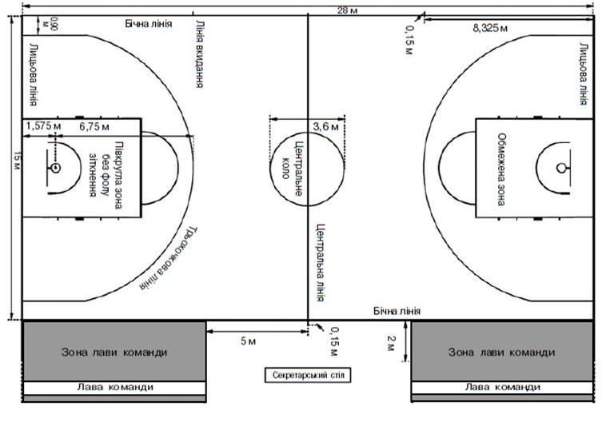

Рис. 1

Зараз баскетбол одна з найбільш улюблених спортивних ігор у багатьох країнах світу в тому числі і в Україні

Заняття баскетболом різнобічно впливають на організм, сприяють вирішенню оздоровчих, виховних та освітніх завдань; формують основу рухових умінь і навичок, необхідних людині у процесі її життєдіяльності; вони мають значні переваги в організації і широкому їх використанні, позаяк викликають позитивні емоції у молоді та бажання займатися фізичними вправами.

Щоб грати в баскетбол, необхідно вміти швидко бігати, миттєво змінювати рух по напрямку і швидкості, високо стрибати, мати силу, спритність і витривалість. Виконання рухів з м'ячем супроводжується емоційною напругою граючих, викликає активізацію діяльності серцево-судинної і дихальної систем. Якісні зміни відбуваються й у руховому апараті учасників гри. У результаті виконання великої кількості стрибків при передачах м'яча, блокуванні зміцнюється кісткова система, суглоби стають більш рухливими, розвивається сила й еластичність м'язів.

Постійні вправи з м'ячем сприяють поліпшенню глибинного і периферичного зору, точності й орієнтування в просторі.

Часта зміна ігрових ситуацій розвиває здатність баскетболістів швидко опановувати нові рухи і миттєво перебудовувати рухову діяльність. В міру оволодіння прийомами гри координаційні труднощі, з якими зіштовхується баскетболіст, поступово підвищуються: потрібно більш висока точність рухів, їхня взаємна погодженість, уміння реагувати на раптові зміни обставин.  Необхідність багаторазового виконання прийомів, доведення їх до автоматизму вимагає від баскетболіста прояву витривалості. Гра вимагає максимального прояву фізичних можливостей, вольових зусиль, уміння користатися придбаними навичками.

У процесі ігрової діяльності в учнів виникають позитивні емоції, інтерес до гри, життєрадісність, бадьорість, ініціативність, бажання перемогти.

Завдяки своїй доступності і емоційності баскетбол не тільки служить фізичному розвитку, але і є чудовим засобом активного відпочинку.

**5.1.  Техніка гри в нападі**

Техніка гри у нападі включає прийоми, які виконуються без м'яча та з м'ячем. До прийомів без м'яча належать стійки, пере­міщення, стрибки, зупинки та повороти, до прийомів з м'ячем - ловіння та передача м'яча, кидки та ведення м'яча, фінти та заслони.

***Стійка баскетболіста*** у нападі - раціональне положення баскет­боліста, з якого зручно починати будь-який технічний прийом. Розрізняють два види стійок у нападі: різноіменну (право-сторонню та лівосторонню) і паралельну. Конкретне застосуван­ня стійок визначається умовами ігрових ситуацій.

Якщо гравець володіє м'ячем - він *нападник*. У такому разі він знаходиться у *стійці з м'ячем*: ноги трохи зігнуті у колінах, одна нога на повній ступні на півкрок попереду, тулуб нахилений уперед, голова прямо, руки зігнуті у ліктях, пальці розкриті, погляд спрямований уперед. (Рис.2)

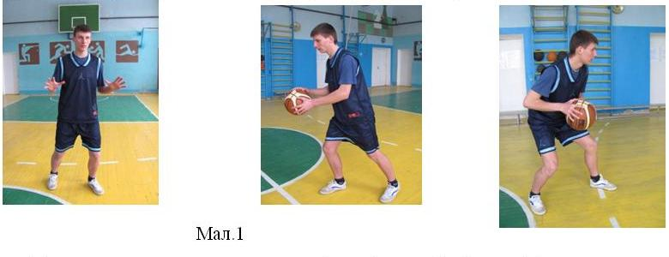

Рис. 2.

***Пересування -***основа техніки баскетболіста. Для пересу­вання по майданчику гравець використовує ходьбу, біг, стриб­ки, зупинки, повороти.

За допомогою цих прийомів у нападі він може правильно ви­брати місце, відірватись від суперника, який його опікає щоб розпочати атакуючі дії.

Пересування баскетболіста на майданчику постійно змі­нюється за напрямом, швидкістю та способами. Основний спосіб пересування - біг, який виконується з частою різкою зміною напрямку та швидкості, часто у поєднанні з поворотами та стрибками.

Гравець повинен у межах майданчика здійснювати приско­рення в різних напрямках, із різних вихідних положень, вміти змінювати напрям і швидкість бігу (Рис.3)

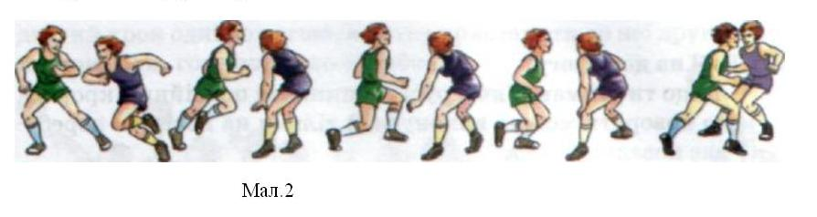

Рис. 3.

Різке, несподіване для суперника збільшення швидкості бігу, у спортивних іграх називається ***ривком.***

Під час бігу баскетболіст ставить ногу на всю ступню або ро­бить перекат з п'яти на носок, при цьому ноги в колінних сугло­бах значно зігнуті. Під час прискорень біг виконують коротки­ми кроками.

Стрибки можуть виконуватись по­штовхом однієї або двох ніг, з місця або після пересування.

***Поворот****-*технічний прийом, що дозволяє зайняти зручну позицію для початку атакуючих дій, прикрити м'яч тулубом від захисника, звільнитися від захисника, приховати момент початку виконання кидка. Розрізняють повороти вперед і назад.

Найчастіше використовують повороти вперед і назад на нозі, яка розміщується позаду на 180 градусів. Поворот вперед і назад на нозі, яка розміщується попе­реду на 180 градусів (Рис. 4.).

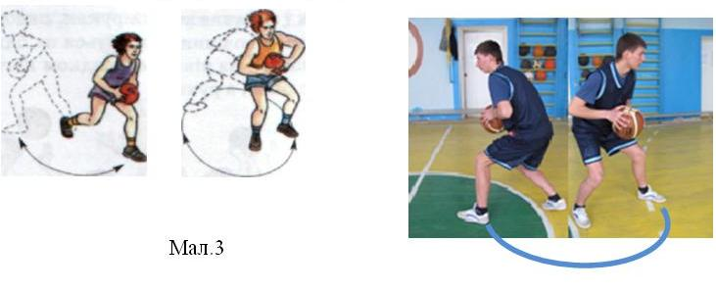

Рис. 4.

***Зупинки***дозволяють нападнику уникнути зіткнень із за­хисником, звільнитися від опіки з метою виходу на вільне місце для подальших активних дій. Застосовують зупинки двома кроками або стрибком  (Рис. 5.).

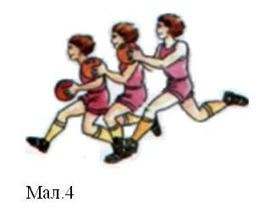

Рис. 5.

***Ловіння м'яча*** - важливий елемент техніки, який забезпечує успішне виконання наступних прийомів гри. Ловити м'яч можна однією або двома руками.

***Передача*-** основний технічний прийом, завдяки якому від­буваються взаємодії між партнерами. Вони виконуються залежно від ігрових ситуацій з місця, у русі, у стрибку. За дальністю по­льоту розрізняють передачі короткі та довгі, за траєкторією - низькі та високі, без відскоку та з відскоком від підлоги.

Передачі виконують однією або двома руками від грудей, з-за голови, від плеча.

***Ведення м'яча або дріблінг***- технічний прийом, пересування гравця з послідовними поштовхами м'яча об підлогу однією рукою. Розрізняють ведення високе та низьке.

***Кидок****-*дія гравця, спрямована на попадання м'ячем у ко­шик суперника. Виконувати кидки можна однією і двома рука­ми. Техніка кидків дуже схожа на техніку передач, відмінність же визначається траєкторією польоту м'яча.

Кожна команда спрямовує свої зусилля для того, щоб заки­нути м'яч у кошик. Від влучності кидків залежить результат гри.

*Кидок двома руками зверху (від голови)*виконують із се­редніх дистанцій при щільній опіці суперника. М'яч перебуває в піднятих і зігнутих у ліктьових суглобах руках, над головою; ноги, зігнуті в колінних суглобах, розміщуються на одній лінії або одна нога — на півкроку вперед. Перед кидком ноги згина­ються в колінах, а руки — в ліктях. Випрямляючи ноги та випростовуючи руки вперед-вгору плавним рухом кистей і пальців здійснюється кидок. (Рис. 6.).

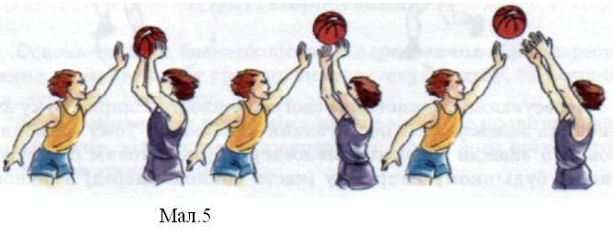

Рис. 6.

*Кидок однією рукою в стрибку*основний засіб нападу із се­редніх та дальніх відстаней. Зловивши м'яч, необхідно зробити довгий крок однією ногою, а потім приставити до неї другу, трохи присівши, готуючись до стрибка. Одночасно із стрибком обидві руки з м'ячем піднімаються вперед-вгору, м'яч перекладається в одну руку. У найвищій точці стрибка, випрямляючи руку в ліктьовому суглобі, рухом кистей і пальців здійснюється кидок (Рис. 7.).

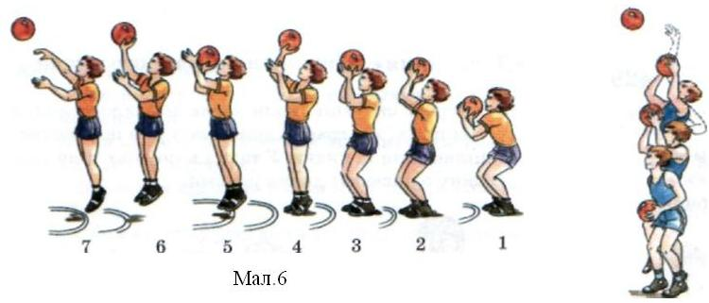

Рис. 7.

*Кидок однією рукою зверху в русі після ведення*застосо­вується для атаки корзини з близьких відстаней за умови про­ходу до щита з веденням м'яча.

Виконуючи кидок правою рукою, гравець ловить м'яч з кроком однойменної ноги. Потім виконує крок лівою і, відштовхнувшись нею, стрибає вгору. Під час другого кроку і стрибка, м'яч виносить­ся вгору і перекладається на руку, що здійснює кидок. У найвищій точці в роботу включається кисть, направляючи м'яч у корзину (Рис. 8.).

Результат кидків будь-яким способом залежить від узгодже­них дій усіх частин тіла, що закінчуються активним рухом кис­ті руки.

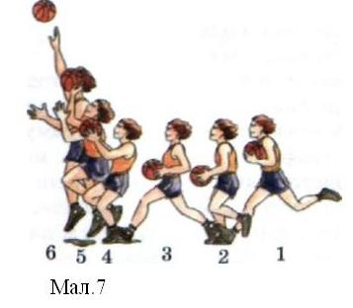

Рис. 8.

***Фінт*** - обманна або відволікаюча дія, рух з метою ввести су­перника в оману щодо власних намірів. Вони виконуються без м'яча і з м'ячем, на місці та у русі рухами рук, ніг, голови, тулуба.

***Заслін***- дозволена протидія супернику при його виході на більш вигідну позицію або для отримання м'яча.

**5.2. Техніка гри в захисті**

Для успішної протидії атакам суперника баскетболісти зас­тосовують технічні прийоми: стійка; пересування; виривання, вибивання, накривання та перехоплення м'яча; фінти.

***Стійка***захисника відрізняється від стійки нападника тим, що гравець завжди перебуває на зігнутих ногах, а положення рук змінюється залежно від ігрових ситуацій.

*Стійка захисника, який "утримує" гравця з м'ячем:* ноги напівзігнуті, маса тіла рівномірно розподілена на обидві ноги, тулуб трохи нахилений уперед. Руки ледь зігнуті у ліктях і розведені. (Рис. 9.)

*Стійка захисника, який перешкоджає кидку*

Необхідно зробити крок та випад уперед однією ногою у бік нападника, який готується до кидка. Одночасно підняти одну руку догори-вперед (щоб випередити кидок, що готується), другу руку - вбік-донизу (перешкоджаючи веденню м'яча у небезпечному напрямку), намагаючись перешкодити кидку м'яча. (Рис. 10.)

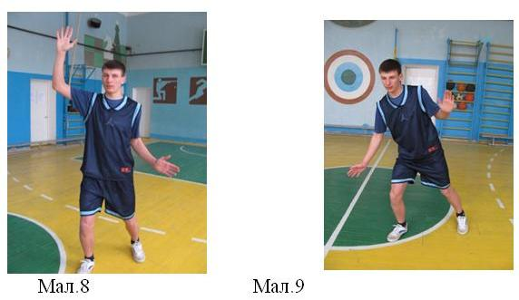

Рис. 9. Рис. 10.

***Пересування***в захисті має свої особливості. Напрям руху за­хисника залежить від пересування нападника. Тому захисник повинен завжди зберігати рівновагу і бути готовим пересува­тись у будь-якому напрямку (часто спиною вперед) з різною швидкістю. Крім тих способів пересування, які використову­ються у нападі, захисник застосовує ще пересування пристав­ними кроками (убік, вперед, назад).

***Перехоплення м'яча*** відбувається під час передачі. Вдалому перехопленню сприяє уважне спостереження за грою, визна­чення можливого напряму та моменту передачі, своєчасний ви­хід для перехоплення та відмінні навички ловіння м'яча.

***Виривання м'яча***застосовують у випадках, коли нападник послабив контроль за діями захисника і дозволив йому впритул наблизитися до себе.

***Вибивання м'яча***виконують із рук суперника або під час ведення, несподівано, за рахунок миттєвого зближення з напад­ником. Прийом здійснюють різким рухом кистю знизу-догори.

***Накривання м'яча****-*технічний прийом, який протидіє виконан­ню кидка у кошик. Його можна виконувати спереду (Рис. 11) і ззаду (Рис. 12).

***Фінти****–*цеще одна зброя захисника. Вони виконуються для того, щоб примусити нападника виконати бажану для напад­ника дію і відібрати м'яч.

***Оволодіння м'ячем, що відскочив від щита*** - один з важ­ливих прийомів, яким повинен володіти захисник. Цьому прийому передує блокування нападника, визначення напрямку відскоку, стрибок, а лише потім - оволодіння м'я­чем.

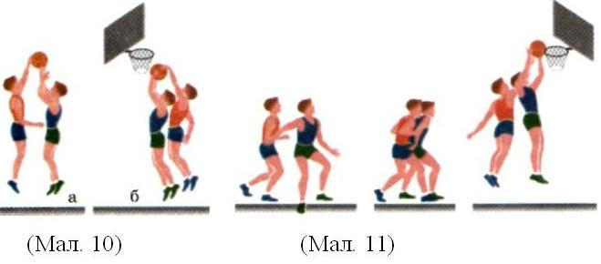

Рис. 11. Рис. 12.

**5.3. Методика навчання вправ з баскетболу**

В своїй педагогічній діяльності для кращого засвоєння знань та практичного виконання ряду прийомів гри в баскетбол я використовую такі підвідні вправи:

***Стійка баскетболіста та пересування в захисті:***

1.     Захисна стійка – ноги на ширині плечей руки в сторони.

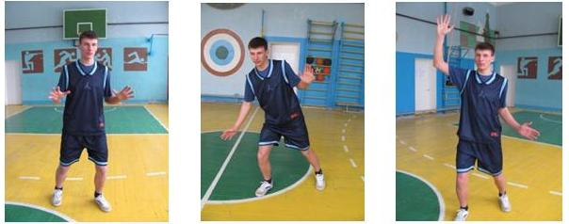

2. Захисна стійка з виставленою правою (лівою)  ногою вперед і піднятою правою (лівою) рукою вперед-угору.

3. Пересування вправо, вліво приставним кроком.

4. Біг спиною вперед.

5. Пересування вперед, назад.

6. Стоячи один проти одного в низькій стійці захисника на відстані витягнутих рук, торкнутися рукою ступні партнера, партнер робить крок убік, не даючи можливості доторкнутися до своєї ступні.

7. Пересування вперед, назад, вправо, вліво за сигналом.

***Стійка баскетболіста та пересування в нападі:***

1. Постановка ніг, положення тулуба, рук, голови - стійка баскетболіста в нападі (без м’яча, з м’ячем).

2. Біг по дугах та ламаних лініях вправо, вліво.

3. Ривки з різних вихідних положень (сидячи, лежачи).

4. Зупинка в два кроки.

5. Біг зі зміною швидкості.

6. Біг, зупинка, ривок.

7. Біг, зупинка, повороти на 90, 180, 270, 360°.

8. Біг зі зміною напряму на 90 і 180°.

***Ловіння м’яча двома руками:***

1. Імітувати тримання м’яча в руках, стежачи за воронкоподібним положенням кистей з розставленими пальцями.

2. "Плескання" по м'ячу. Утримуй м'яч у двох руках не дуже розведеними пальцями. Виконай одночасно обома руками 15 -20 "плескань" по м'ячу,  доки не відчуєш напруження у руках.

3. Те саме, але присісти і покласти кисті рук на м’яч, який лежить на підлозі, і підняти його.

4. Випустити м’яч з рук так, щоб він ударився об майданчик, а потім, правильно розміщуючи кисті, захопити м’яч.

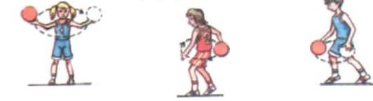

5. Рухи м'ячем навколо шиї, тулуба, ноги.

6. Із вихідного положення - сидячи обличчям до стіни (на відстані 2 м) передачі м'яча двома руками:

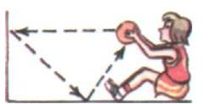

а)   по прямій;

б)  з відскоком від стіни у підлогу.

Виконати по 10 передач.

 7. Кидання м'яча двома руками об стіну із вихідного положення лежачи на спині ноги нарізно на відстані 2 м від стіни:

а)   по прямій;

б)  з відскоком від стіни у підлогу.  
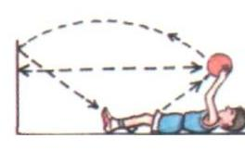

Виконати по 10 передач.

***Передача м’яча двома руками від грудей з місця:***

1. Стоячи обличчям один до одного на відстані 3-4 м, учні однієї шеренги передають м’яч своїм партнерам, ті ловлять і передають м’яч зворотно на рівні грудей.

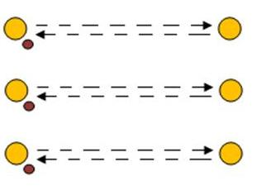

2. Два гравці розташовані на відстані 3-4 м один від одного. Кожний гравець має м’яч. Гравці одночасно розпочинають передачі м'ячів один одному по різних траєкторіях.

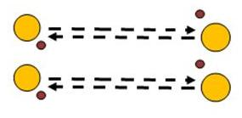

3. Шикування в колах. Передачі виконуються стоячому поруч, потім через одного гравця, потім будь-якому.

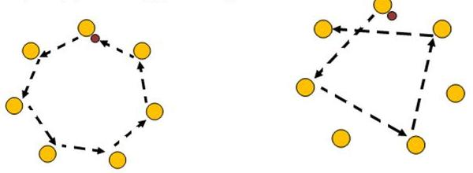

4. Шикування у зустрічних колонах. Передача з однієї колонії в іншу з наступним пересуванням гравців у кінець протилежної колони.

***Ловіння м’яча після відскоку від підлоги:***

1. Знаходячись у стійці, випустити м’яч на майданчик; присідаючи, супроводжувати його руками до моменту відскоку. Впіймати момент початку відскоку і піймати м’яч.

2. Те саме, але м’яч підкидається вертикально вгору і ловиться після відскоку.

3. М’яч підкидається вгору-вперед і після руху до місця відскоку ловиться.

4. Те саме, але після підкидування м’яча партнером.

***Ловіння та передача м’яча двома руками***

***від грудей з кроком, зміною місць у русі:***

1. У парах на місці на відстані 2-3 м у момент ловіння м’яча крок ногою, стоячи позаду. Передача м’яча з наступним кроком.

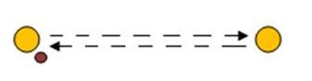

2. Те саме, але зі зміною місця гравцем після передачі.

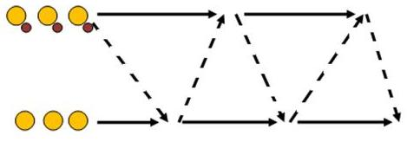

3. Ловіння і передача м’яча у русі кроком.

4. Те саме, але під час бігу у повільному і середньому темпі.

***Ведення м’яча, пересуваючись кроком і бігом:***

1. Високе ведення на місці правою та лівою рукою.

2. Те саме, але без зорового конролю.

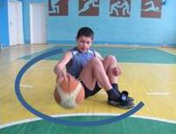

3. Сядь на підлогу, зігни ноги в колінах. Веди м'яч навколо тулуба, переводячи його з руки на руку, змінюючи напрям.

4. Ведення м’яча навколо себе правою та лівою рукою.

5.Те саме, але по прямій, пересуваючись кроком.

6. Ведення м'яча між ногами, стоячи на місці у паралельній стійці. Веди м'яч, перемінно переводячи його між ногами з руки на руку ударом. Лівою рукою посилай м'яч назад, а правою - вперед. Через деякий час зміни положення рук.

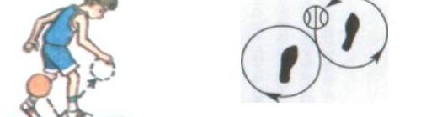

7. Те саме, але пересуваючись бігом у повільному та середньому темпі.

8. Ведення м’яча по периметру майданчика, ловіння двома руками із зупинкою у два кроки, передача. Дистанція між гравцями які ведуть м’яч   4-5 м.

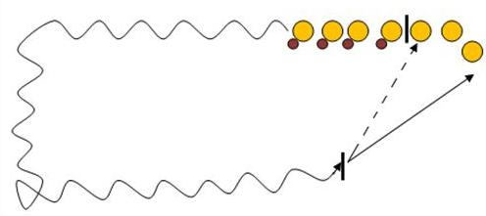

9. Ведення м'яча по лініях баскетбольного майданчика. На місцях перетинання ліній виконувати повороти та переводи м'яча перед собою, за спиною,  між ногами.

10. Ведення м'яча по "вісімці", обводячи дві перешкоди (м'яч, кегля тощо), які розташовані на відстані 6 м одна від одної. Реє­струвати кількість подоланих дистанцій за 30 сек.

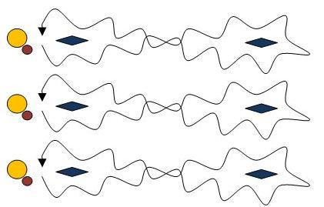

***Ведення м’яча із зміною швидкості та напряму руху:***

1. Ведення “змійкою” між гравцями, які стоять у колоні (відстань 2 м).

2. Ведення із зміною напряму, повторюючи рухи попередньо  біжучого гравця. Дистанція між гравцями 2-3 кроки.

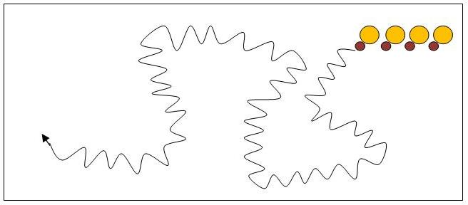

3. Ведення по прямій із зміною швидкості за сигналом учителя.

4. У парах - гравець веде м’яч, другий супроводжує його як захисник.

5. Ведення із зміною висоти відскоку.

***Ведення м’яча навперемінно правою та лівою рукою:***

1. Ведення двох м’ячів одночасно (правою та лівою рукою).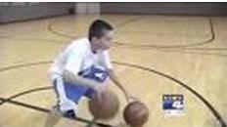

2. Те саме, але навперемінно.

3. Ведення двох м’ячів однією рукою.

4. Ведення м’яча на обмеженій ділянці майданчика. Завдання - вибити м’яч у партнера і не дати вибити свій.

5. Вправа з двома м’ячами. Учень однією рукою підкидає і ловить м’яч, а другою веде другий м’яч.

6. Естафета з подоланням перешкод для ніг і обводкою всіляких пристосувань.

***Повороти на місці:***

1. Виконання поворотів вправо та вліво без м’яча,

2. Те сама, але стоячи на місці з м’ячем.

3. Те саме, у поєднанні із зупинками після ведення та ловіння.

4. Те саме, але з протидією захисника.

***Кидок м’яча однією рукою від плеча з місця:***

1. Імітація кидка без м’яча.

2. Те саме, але з м’ячем.

3. Кидок з правого боку від щита під кутом на відстані 1,5-2 м від нього.

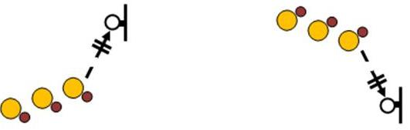

4. Те саме, але зліва.

5. Те саме, але по центру.

***Кидок м’яча однією рукою від плеча після ведення:***

1. Виконання руху після одного кроку у стрибку.

2. Прийом м’яча з випростаної вперед руки учителя з кроком правою ногою, після чого крок лівою, поштовх точно вгору й імітація кидка.

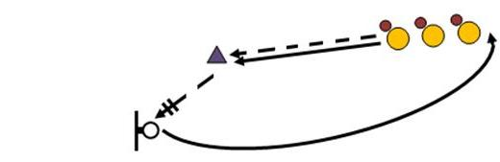

3. Те саме, але з кидком м’яча у кошик.

4. Те саме, але з ловінням невисоко підкинутого м’яча під час пробігання гравця повз учителя.

5. Те саме, але після підкидання м’яча вгору, а потім уперед-угору самим учнем перед початком руху і з ловінням після відскоку від підлоги.

***Виривання і вибивання м’яча:***

1. Шикування у дві шеренги обличчям один до одного на відстані 1,5-2 м.  Гравці однієї шеренги тримають м’яч двома руками перед собою. За сигналом гравці без м’ячів пересуваються приставними кроками вперед і вибивають м’ячі у пасивно чинячих опір партнерів. Потім вони міняються місцями.

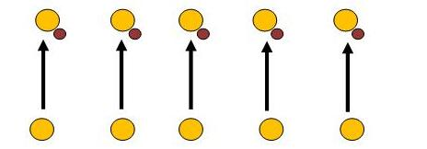

2. Шикування те саме, тільки гравці стоять навпроти один одного, утримуючи одночасно один  м’яч в руках. За сигналом - виривання м’яча.

3. Те саме, тільки м’яч знаходиться на підлозі.

4. Шикування у коло. Один з учнів веде м’яч ближньою рукою до учнів, що стоять у колі на відстані 1 м. Гравці, роблячи по черзі випади, намагаються вибити м’яч рухом руки знизу вгору або збоку за напрямом ведення.

5. Те саме, тільки ведення виконують 3-4 гравці, рівномірно розосереджуючись по всьому колу.

6. Шикування в парах, один за одним обличчям до стіни в 1,5-2 м від неї. Гравець, що стоїть попереду, - нападаючий,  позаду - захисник. Нападаючий виконує передачу в стіну, ловить м’яч і виконує поворот. У момент повороту захисник повинен спробувати захватити м’яч і вирвати його.

***Дії проти гравця з м’ячем:***

1. Супроводження ведучого м’яч захисником (у парах).

2. Передачі м’яча у трійках. У центрі захисник, котрий намагається вибити м’яч у нападаючого або перехватити передачу.

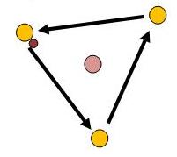

3. Те саме, але крайні - це захисники, які намагаються вибити м’яч у середнього нападаючого.

4. Ведення м’яча "змійкою" у колоні. Ті, щo стоять, намагаються  вибити м’яч у ведучого.

5. Перехват м’яча при передачі. Гравці розміщуються паралельно і виходять на передачу від учителя.

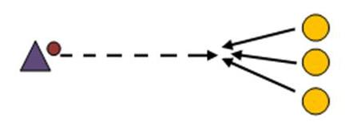

***Передача м’яча в русі:***

1. Передача в парах, трійках вказаним способом.

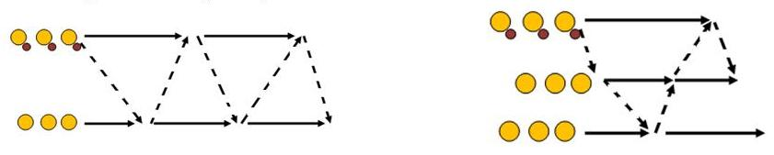

2. Боротьба за м’яч  2 х 2. Гру одночасно проводять у різних місцях майданчика. Застосовуючи вивчені передачі, два гравці володіють м’ячем, а два захисники намагаються перехватити його. Зміна гравців відбувається при перехваті м’ячів.

3. Боротьба за м’яч  2 x 3 (два захисники, три нападаючі).

***Напад швидким проривом:***

1. Пересування до щита двох гравців без ведення і зміни місць, тобто тільки за рахунок передач на вихід, з подальшим кидком м’яча в кошик

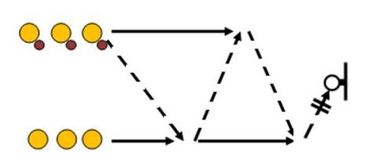

2. Те саме, але з обігруванням одного захисника.

3. Пересування до щита трьох гравців без ведення і зміни місць.

4. Те саме, але з обігруванням двох захисників.

5. Те саме, але із завершенням атаки кидком (проти одного і двох захисників).

***Кидок м’яча у кошик однією і двома руками зверху в стрибку:***

1. Гравець перебуває у 2-3 м від щита. Після удару об підлогу він робить крок правою і одночасно ловить м’яч, наступний крок виконує лівою, після чого виконує поштовх і у стрибку спрямовує м’яч у кільце.

2. Те саме, але після 2-3 ударів м’яча об підлогу.

3. Те саме, але після тривалого ведення.

4. Те саме, але після ловіння м’яча у русі, ведення, двох кроків.

***Ловіння високо летячих м’ячів двома руками***

***у стрибку і після відскоку від щита:***

1. Гравець кидає м’яч у стіну, у стрибку ловить м’яч, що відскочив  приземляється і після стрибка знову спрямовує м’яч у стіну.

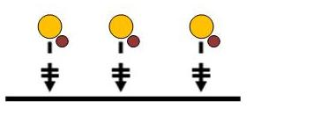

2. Те саме, але після ловіння виконується кидок двома руками у стрибку.

3. Кидки м’ячем у кільце з підхватом м’яча, що відскочив (у парах).

4. Те саме, але після кидка третім гравцем.

5. Кидки м’ячем у щит з підхватом м’яча, що відскочив (у колоні).

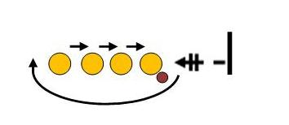

**Методичні поради під час виконання технічних прийомів.**

* Намагайся вести м'яч, не дивлячись на нього, це дасть тобі можливість бачити майданчик, своїх товаришів по команді, яким ти при зручній позиції зможеш передати м'яч.
* Під час ведення не бий по м'ячу, а натискай та супроводжуй його;

Не забувай про правильну стійку;

Якщо ведеш м'яч правою рукою, ліва нога повинна бути на півкроку попереду;

Веди м'яч трохи попереду себе з боку лише рукою, протилежною від супротивника;

* Веди м'яч не лише по прямій, а й змінюючи напрям почергово правою та лівою руками;
* Найпростіше втратити м'яч під час його ведення, тому не зловживай цим прийомом.
* Намагайся штовхати м’яч так, щоб він підскакував до рівня руки;
* Якщо ти піймав м'яч у русі і зупинився подвійним кроком, то повороти можна виконувати тільки на нозі, що перебу­ває позаду;
* Зупинки і повороти виконуй швидко;
* Зберігай низьку стійку і рівновагу при виконанні зупинок і поворотів;
* Під час пересування не перехрещуй ноги — це знижує швидкість.
* Зупинка повинна бути раптовою і неочікуваною для супер­ника.
* Забезпечення швидкості та стійкості при виконанні поворотів доцільно використовувати середню паралельну стійку.
* Під час ловіння необхідно виходити на зустріч м'ячу, прос­тягаючи до нього руки.
* Підчас ловіння поглядом контролюють м'яч до моменту торкання його кінчиків пальців.
* Передачі необхідно виконувати швидко. Перед передачею доцільно відволікати захисника рухами голови та поглядом.
* Ведення м'яча стає більш ефективним без зорового контро­лю, зі зміною швидкості та напряму.

При наближенні до суперника доцільно знизити висотувідскоку м'яча під час ведення.

* Збільшення висоти відскоку м'яча дозволяє збільшити швид­кість пересування.
* Здійснюючи кидок м'яча, супроводжуй його рукою та кистю.
* Виконуючи кидок, доцільно утримувати погляд на цілі.
* Фінти доцільно застосовувати у безпосередній близькості захисника.
* Якщо нападник перебуває далеко від щита, захисник прий­має паралельну стійку. Стійку з виставленою вперед ногою зас­тосовують поблизу щита проти гравця з м'ячем, який не вико­ристав ще ведення м'яча.
* У захисті не допустиме пересування з перехрещуванням ніг та гра з опущеними руками.
* Варто пам'ятати, що рух кисті руки під час вибивання зверху-донизу часто закінчується ударом по руці нападника, що карається фолом.

Фінти здійснюються імітацією прийомів, спрямованих на відбір м'яча.

* Завданням захисника після оволодіння м'ячем, що відско­чив від щита, є утримання його і передача партнеру.
* Добивання м’яча в кошик при відскоці здійснюється одною або двома руками. Добивання виконується м’яким рухом кисті з широко розставленими пальцями випрямленої руки. При добиванні нападаючому потрібно швидко вийти в зручну позицію і розрахувати свій стрибок так, щоб добити м’яч в вищій точці.

Нападаючий може використовувати фінти при виході до м’яча, стараючись не залишатися за спиною захисника погляд нападаючого повинен бути постійно спрямований на м’яч, а дії захисника він контролює периферійним оглядом.

* + 1. **Методика початкового навчання кидків м’яча в кошик.**

Кінцевою метою пересування гравця по майданчику з м’ячем і без м’яча є кидки в кошик. Розуміння цього положення тренером і гравцями підвищує мотиваційний рівень при виконанні вправ, спрямованих на удосконалювання цих допоміжних ігрових навичок. Гравець не може стати снайпером, не удосконалюючи постійно свої здібності в ривках, зупинках і поворотах, швидкій зміні напрямку при веденні, ловінні і передачах м’яча.

Це твердження стає особливо важливим у зв’язку з постійним підвищенням активності захисних дій баскетболістів. У зв’язку з підвищенням активності захисних дій баскетболістів, підвищуються і вимоги до виконання кидків.

Слід виділити два основних принципи виконання кидків. Для зручності їх розділили на дві групи:

а) психічні

б) фізичні

Психічні принципи: зібраність, уміння розслаблюватися, упевненість.

Фізичні принципи. Виконання кидка включає наступні фактори:

а) утримання рівноваги тіла, що дозволяє виконувати координаційні зусилля ногами, тулубом і руками;

б) створення зусилля;

в) розрахунок атаки таким чином, що кожен рух у своєму розвитку відбувається в потрібний момент і правильній послідовності;

г) використання кінчиків пальців для досягнення бажаної траєкторії;

д) ефективний супровід;

Точність кидка в кошик у першу чергу визначається раціональною технікою, стабільністю руху і керованістю ними, правильним чергуванням напруги і розслаблення м’язів, силою і рухливістю кистей рук, їхнім заключним зусиллям, а також оптимальною траєкторією польоту і обертання м'яча.

М’яч зазвичай кидають зі зворотним обертанням, що дозволяє утримувати його на заданій траєкторії і домогтися більш м’якого відскоку у випадку невдалого кидка. Крім того, зворотнє обертання сповільнює швидкість польоту м’яча, при зустрічі з кільцем збільшуються шанси на те, що він проскочить у кошик, а не відскочить назовні.

При кидку всі рухи повинні бути плавними і ритмічними. Супровід м’яча природне продовження кидка, у той час як погляд гравця усе ще спрямований на ціль. Природний супровід польоту м’яча гарантує проходження його по заздалегідь наміченій траєкторії. М'яч контролюється кінчиками пальців, а не долонею. Пальці завдяки чуттєвим нервовим закінченням допомагають гравцю контролювати м'яч і “відчувати його контроль”.

***Основні вимоги при виконанні кидка наступні:***

-  виконуй кидок швидко;

-  у вихідному положенні утримуй м’яч близько до тулуба;

-  якщо кидаєш однієї, то направ лікоть кидаючої руку на корзину;

-  випускай м’яч через вказівний палець;

-  супроводжуй кидок рукою і кистю;

-  постійно утримуй погляд на цілі;

-  цілком зосереджуйся на кидку;

-  стеж за м’якістю і невимушеністю кидка;

-  для збереження рівноваги утримуй плечі паралельно.

***Загальні помилки при кидках у кошик.***

-  невміння зосередити увагу на цілі.

-  занадто сильне обертання м’яча.

-  погана рівновага тіла.

-  поспішність при виконанні кидка.

-  розведення ліктів при виконанні кидка.

-  відсутність супроводу м’яча.

-  кидки з занадто низькою чи занадто високою траєкторією.

-  тримання м’яча на долоні під час кидка

**5.3.2 Ігрові вправи, які допоможуть під час навчання**

**та вдосконалення техніко-тактичних прийомів гри в баскетбол.**

1.    Гравець виконує передачу в щит будь-яким способом, вист­рибує і підбирає м'яч.

2.    Гравець виконує кидки з п'яти-шести метрів і кожний раз біжить за м'ячем, намагаючись оволодіти ним раніше, ніж він торкнеться підлоги.

3. Гравець у захисній стійці розміщується за один метр від стіни обличчям до неї. Партнер з м'ячем, знаходячись за його спи­ною, виконує різку передачу у стіну праворуч або ліворуч від захисника. Захисник повинен встигнути зловити однією рукою м'яч, що відскочив від стіни, раніше, ніж він торкнеться підлоги.

4. В одному з трьох кіл баскетбольного майданчика лежить м'яч. Захисник і нападник розташовуються за межами кола. За командою нападник намагається увійти у коло та оволодіти м'ячем. Захисник, тримаючи нападника за спиною, намагаєть­ся завадити діям нападника. Якщо нападник заволодів м'ячем, гравці міняються ролями.

5. Захисник розміщується перед нападником у захисній стійці обличчям до нього. На відстані п'яти метрів за спиною захисника стоїть ще один нападник з м'ячем. Він відправляє м'яч партнеру передачею з відскоком від підлоги. Після пере­дачі за командою "Гоп!" захисник миттєво повертається, відшукує поглядом м'яч і намагається ним оволодіти або відбити його, або змінити напрям його польоту.

6. Два гравці розміщуються поруч на лицевій лінії за щитом. Третій гравець кидає м'яч у глибину майданчика. Два гравці виконують ривок, намагаючись оволодіти м'ячем. Кому це вдасться, стає нападником. Він атакує корзину, з-під якої гравці почали ривок. Гравець, який залишився без м'яча, авто­матично стає захисником і намагається позбавити нападника можливості закинути м'яч у корзину.

7.  Гра *"Штрафний кидок".*У грі беруть участь дві команди з однаковою кількістю гравців. Одна команда - нападники, друга - захисники. Один з гравців команди нападників починає виконувати 5 кидків з лінії штрафного кидка. Якщо м'яч не влучає у корзину, гравці обох команд намагаються оволодіти м'ячем під час відскоку. Коли м'ячем оволодіває нападник, він виконує кидок з того місця, де оволодів м'ячем. Якщо м'яч пот­рапляє до захисника, команди міняються ролями.

8. Гра *"Кидки з точок".*Гравці розподіляються на дві коман­ди. Вони виконують, починаючи з однієї точки (ліворуч від щита), кидки у корзину, переміщуючись у напрямку, протилежному руху годинникової стрілки, на чергову точку для кидка. Точки визначені заздалегідь. Команда, що повернеться на вихідне по­ложення першою, стає переможцем. Гравець залишається на точці, доки не закине м'яч у корзину. Кожний гравець після кидка сам оволодіває м'ячем.

9. Гра *"Нападають п'ятірки".*На баскетбольному майданчику грають три команди. Друга та третя п'ятірки будують зонні за­хисти, кожна під своїм щитом. М'яч перебуває у гравців першої п'ятірки, яка розташована у довільному порядку обличчям до другої п'ятірки. За сигналом гравці першої п'ятірки нападають на щит другої п'ятірки, намагаючись закинути м'яч у корзину. Як тільки гравцям другої п'ятірки вдається перехопити м'яч, вони, не зупиняючись, нападають на щит третьої п'ятірки. Перша п'ятірка після втрати м'яча будує зонний захист на місці другої п'ятірки. Третя п'ятірка після оволодіння м'ячем починає на­пад на першу п'ятірку і т. д.

Після закинутого м'яча п'ятірка отримує одне очко і будує зонний захист, а ті, що програли, ідуть у напад. Перемагає п'я­тірка, яка набрала більшу кількість очок.

10. Гра *"Боротьба за відскок".*Два гравці розміщуються біля щита на других "вусиках", третій гравець - на лінії штрафного кидка. Він кидає м'яч у щит, а завдання гравців під щитом - за­володіти м'ячем і передати його гравцю у полі. Той, отримавши м'яч, робить зворотну передачу гравцю, від якого отримав пере­дачу. Останній після ведення виконує кидок у корзину.

Після закінчення комбінації гравці міняються ролями.

За влучний кидок гравець отримує одне очко. Перемагає гравець, який закинув більшу кількість м'ячів.

**5.3.3 Спеціальна фізична підготовка юного баскетболіста.**

Вправи для ***спеціальної фізичної підготовки***слугуютьсвоєрідним фундаментом, на якому вдосконалюється технічна і тактична підготовка баскетболіста.

***Вправи для розвитку швидкості:***

* стрибки, присідання, нахили за сигналом;
* біг на місці у максимально швидкому темпі і наступним прискоренням до 20 м за сигналом (зоровим, слуховим);
* прискорення з різних вихідних положень до 20 м;
* зупинки за сигналом під час пересування у захисній стійці;
* кидки різних предметів на швидкість;
* стрибки через скакалку (з ноги на ногу) з максимальною частотою (по 15-20 разів 8-10 серій).

***Вправи для розвитку спритності:***

* перекиди вперед, назад, боком;
* стрибки через гімнастичну лаву з ловінням і передачею м'яча;
* підкидання м'яча догори з поворотами стрибком під час його польоту;
* кидки м'яча догори-назад з наступним ловінням його за спиною;
* жонглювання двома м'ячами;
* стрибки через скакалку з подвійним її обертанням уперед та назад.

***Вправи для розвитку сили:***

* піднімання штанги або гантелей до плечей (маса 20% від власної);
* вистрибування з присіду з обтяженням і без нього;
* стрибки у глибину;
* настрибування на підвищення;
* кидки і ловіння набивного м'яча;
* нахили і повороти з обтяженням.

***Вправи для розвитку гнучкості:***

* обертальні рухи руками та тулубом з поступовим збіль­шенням амплітуди і швидкості виконання;
* махові рухи руками і ногами з поступовим збільшенням амплітуди до максимальної;
* пружні покачування у випаді;
* нахили вперед і назад з діставанням руками підлоги і п'ят;
* метання різних предметів з акцентом на активний рух кис­тю руки.

***Вправи для розвитку стрибучості:***

* стрибки з поворотом на 180 та 360 градусів під час бігу;
* стрибки з діставанням високо підвішених предметів пош­товхом однієї ноги;
* стрибки з обтяженням;
* стрибки через скакалку з максимальною частотою її обер­тання (30 сек.);
* стрибки у довжину з місця.

***Вправи для розвитку витривалості:***

* повторне пробігання відрізків з максимальною швидкістю до 30 м;
* плавання;
* їзда на велосипеді;
* лижні прогулянки;
* рухливі та спортивні ігри.

**6.ВОЛЕЙБОЛ**

Сучасна підготовка волейболіста – багатогранний педагогічний процес, який полягає в єдності взаємопов’язаних та взаємодіючих компонентів: фізичної, технічної, тактичної, психологічної та інших сторін підготовки. В процесі навчання волейболісту потрібно оволодіти великим арсеналом технічних прийомів. Сутність ігрових дій полягає у тому, що весь цей арсенал приходиться застосовувати в різних умовах, які потребують від гравця виняткової точності та диференційованості рухів за ритмом, швидкістю та характером. Удосконалене володіння раціональною технікою гри – головна задача підготовки волейболіста.

Головні методичні проблеми полягають у виборі оптимальних шляхів вивчення, закріплення і вдосконалення техніки гри у волейбол, в правильному використанні засобів, методів та принципів, які гарантують найбільший ефект навчання.

**6.1 Техніка нападу**

До техніки нападу входять, переміщення, подачі, передачі м’яча, нападаючі удари.

**6.1.1.** **Переміщення**

Переміщення це рухи волейболіста кроком, стрибком, бігом з метою вибору місця для успішного виконання конкретного технічного прийому.

Характер переміщень у грі відповідає розв’язанню техніко-тактичних завдань в різних ігрових ситуаціях, які виникають раптово. Гравцеві доводиться часто застосовувати такі переміщення: кроком, стрибком, бігом. Для гри у волейбол характерно поєднання різних способів переміщення. На майданчику виникають ігрові ситуації які вимагають від гравця готовності негайно почати відповідне переміщення з великою швидкістю.

Щоб краще виконати наступну дію, волейболіст перебуває у положенні ігрової стійки. Якщо положення прийняте правильно, то створюються передумови для високо координованих рухів, успішного виконання конкретного прийому техніки.

***Техніка переміщення***

Відповідно до ігрової обстановки волейболіст повинен своєчасно прийняти раціональну стійку і швидко переміщатись на майданчику. Для кожного вихідного положення характерні загинання ніг у колінних суглобах і нахил тулуба. Необхідно підкреслити, що стійка, яка передує нападаючому удару чи блокуванню, значно відрізняється від стійки готовності для приймання м’яча після удару чи подачі. Переміщатися до м’яча гравець може звичайними або повільними кроками. Якщо відстань між гравцем і м’ячем велика або м’яч летить досить швидко, то гравець біжить до м’яча або робить стрибок. Переміщатися можна вперед, назад і в сторони. Переміщення волейболіста це підготовка до виконання основних ігрових дій. Після переміщення гравець повинен зайняти таке положення, щоб бути готовим до виконання наступних дій на майданчику. Його руки специфічні: зігнутий тулуб при ходьбі, нетипові для ходьби рухи рук. Для бігу характерні стартові ривки, подолання незначної відстані і часті зупинки.

Біг застосовують у тих випадках, коли потрібно швидко подолати відстань від 3-4 м (розбіг перед нападаючим ударом) до 6 м і більше (коли м’яч приймають за межами майданчика).

**Методика навчання**

Стійки і переміщення треба засвоювати на першому етапі навчання гри у волейбол: спочатку кожний спосіб окремо, а потім - у певних сполученнях.

Тільки вміле переміщення створює сприятливі передумови для успішного виконання технічних прийомів з м’ячем. Навички швидкого переміщення різними способами, блискавична реакція, вміле орієнтування на полі дають змогу гравцеві своєчасно «вийти» до м’яча. А це, як відомо забезпечує успішний прийом м’яча, другу передачу, нападаючого удару або блокування. Ознайомивши волейболістів з вихідними стартовими положеннями, необхідно навчити їх застосовувати вироблені навички під час переміщення в різних напрямках, поступово збільшуючи відстань і швидкість.

Навчання гри у волейбол слід починати з розвитку швидкості умовах, специфічних для цієї гри, а саме: невелика відстань для бігу (2-10 м), різкий стартовий ривок, раптові зупинки після швидкого переміщення, зміна напрямку руху. Способи переміщення вивчають у такій послідовності: ходьба, біг, переміщення приставними кроками, боком вперед, обличчя вперед, спиною вперед, подвійним кроком, стрибок уперед (назад), зупинка кроком (стрибком).

Необхідно навчити волейболістів поєднувати вивчені способи переміщення і зупинок для того, щоб вони були завжди готові виконати потрібні дії в конкретній ігровій ситуації.

Особливу увагу слід приділяти виробленню вмінь поєднувати способи переміщення і зупинок з прийомами, які виконуються з м'ячем. При цьому важливо притримуватись послідовності у постанові окремих педагогічних завдань.

Під час гри у волейбол потрібно виконувати прийоми техніки відразу після зупинки. Тому дуже важливо для вироблення вмінь переміщатися використовувати комплексні завдання, в яких поєднується переміщення і окремі дії гравця.

**Підвідні вправи для навчання переміщень**

1. Гравці розміщуються на майданчику, за сигналом починають виконувати певні дії, а саме: біля стійки імітують стрибок, удар і блокування, на майданчику - падіння. Після чого кожен швидко переміщується і на місці свого партнера повторює дію своїх попередників. Вправу виконують серійно 2-3 рази, після чого протягом 15-20 секунд відпочивають.

2. За сигналом вчителя, коли права рука піднесена вгору, гравці переміщуються приставними кроками вправо; рухи кистями піднятих рук назад означають, що треба переміщуватися вперед, а рух кистями вперед вказує на те, що гравці мають переміщуватись назад.

* Гравці майданчика А в стрибку кидають тенісний м’яч через сітку, а гравці майданчика Б швидко переміщуються від сіткиловлять м’яч. Після чого швидко переміщуватись до сітки і повторюють завдання.
  1. У парах. Один гравець підкидає м’яч угору-вперед, другий біжить, зупиняються кроком (стрибком), ловить м’яч на рівні голови (положення передачі м’яча двома руками), повертає м’яч назад для повторення вправи. Відстань спочатку 2-3 м, потім збільшується до 4-6 м. Останній крок перед зупинкою виконують з правої та з лівої ноги.
  2. Гравці вишиковуються на бокових лініях, кидають м’яч уперед, швидко переміщуються до м’яча, ловлять м’яч і приймають правильне вихідне положення (основну стійку).

1. Гравці стоять біля сітки на гімнастичній лаві і тримають м’ячі над сіткою, а інші переміщуються вздовж сітки, імітуючи торкання м’ячів.

**6.1.2. Передача м’яча**

Передача м’яча - технічний прийом, за допомогою якого м’яч направляється вище верхнього краю сітки для виконання нападаючого удару.

Залежно від положення рук розрізняють передачі двома руками зверху і знизу. Для забезпечення нападаючих дій застосовують в основному тільки передачі двома руками зверху. Успішне завершення нападаючих ударів залежить від правильної передачі м'яча.

**Техніка передачі м’яча**

Передачу двома руками зверху можна виконувати з різних вихідних положень гравця, висота передачі змінюється залежно від кута траєкторії польотум’яча відносно майданчика. У кожному окремому випадку волейболіст приймає різні за висотою вихідні положення. Дуже важливо, щоб кожний гравець навчався точно «адресувати» м’яч, для цього необхідно правильно оволодіти технікою передачі м’яча.

Обов’язковою умовою виконання передачі є своєчасний вихід до м’яча й правильне зайняття вихідного положення, а саме: руки зігнуті в ліктьових суглобах, кисті 15 см перед обличчям, пальці розведені, а великі пальці спрямовані на ніс, лікті - вниз і в сторони, ноги зігнуті в колінах і розставлені на ширину плечей, одна нога спереду, тулуб трохи нахилений вперед. У момент передачі м’яча ноги й руки випрямлюють, пальцями торкаються м’яча, зм’якшують поступовий рух, вони міцно охоплюють м’яч ззаду-знизу, утворюючи своєрідну «воронку». Основне навантаження при передачі падає на вказівні й середні пальці, решта пальців виконують допоміжну функцію.

Передача виконується за рахунок погодженого розгинання ніг, тулуба і рук, при цьому м’ячу надається поступовий рух вгору-вперед (Рис. 13).

У заключній фазі передачі повністю розгинають ноги, тулуб і руки, а кисті супроводжують м’яч. Для виконання передачі над собою і назад гравець повинен зайняти таке положення, щоб м’яч опинився над ним, поставити кисті рук над головою і за рахунок незначного прогину в грудній частині хребта й відведення плечей назад виконати передачу. Руки випрямляються вгору, а кисті в променезап’ястковому суглобі не рухаються (Рис. 14).

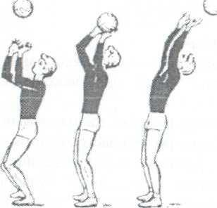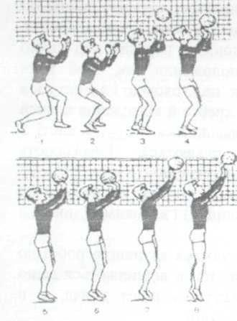

Рис. 13 Рис. 14

Розрізняють передачі: короткі (у межах однієї зони), середні (із зони 2 в зону 3) і довгі (із зони 2 в зону 4). Передачі можуть бути низькими (до 1 м заввишки), середніми (до 2 м заввишки) і високими (понад 2 м).

Довгі й високі передачі характеризуються активною роботою ніг. Під час виконання високих передач плечі відхиляються дещо назад, у довгих передачах супроводжують політ м’яча, а в коротких - перебувають у фіксованому стані.

Різновидністю передачі двома руками зверху є передача в стрибку. Вона складна, тому що виконується в безопорному положенні. Після переміщення під м’яч гравець робить стрибок угору і піднімає зігнуті руки над головою. Передача в стрибку з імітацією нападаючого удару називається відкиданням м’яча. В окремих випадках передачу можна виконати однією рукою.

**Методика навчання і тренування**

Протягом всього процесу навчання необхідно приділяти значну увагу вивченню і вдосконалення передачі м’яча з різних вихідних положень. Верхня передача м’яча є основним прийомом організації атакуючих дій. З цього починається оволодіння діями з м’ячем. На перший погляд, здається, що передача м’яча не дуже складний ігровий прийом, однак на його засвоєння необхідно приділяти значно більше часу, ніж на інші технічні прийоми. За даними досліджень, більшість помилок під час гри припадає саме на передачу м’яча. Тому вправи для вивчення чи вдосконалення передачі м’яча необхідно включати в кожне навчально-тренувальне заняття.

На початковій стадії навчання передачі м’яча з опорних вихідних положень вивчають без будь-якої попередньої підготовки. Тренер демонструє передачу м’яча, потім пояснює виконання окремих рухів при передачі, зосереджуючи увагу волейболістів на основних фазах цього ігрового прийому. Особливу увагу він звертає на роботу кистей і пальців рук, бо від цієї роботи залежить точність передачі.

При вивчення передачі м’яча створюється спрощені умови. Передача м’яча виконується без переміщення, м’яч спрямовується вперед-вгору на 1,5-2 м, м’язові зусилля при цьому докладають незначні: м’яч передають в основному за рахунок випрямлення рук.

Після того як гравці засвоять вправи правильне положення рук при передачі м’яча, їхню увагу спрямовують на комплексну роботу ніг, тулуба та рук. Спочатку вправи виконують на місті, потім відстань до м’яча при передачі збільшуються від 2 до 5 м і більше. Далі вони виконують передачу м’яча після переміщення. Змінювати напрям і способи переміщення рекомендується за допомогою зорових сигналів. Це сприяє розвитку уваги і швидкості зорово-рухової реакції.

**Підвідні вправи, технічні помилки**

Для вдосконалення вмінь передавати м’яча і правильно займати вихідне положення (в.п.) пропонуємо підвідні вправи:

* Кинувши м’яч в стінку, виконати по черзі «сильні» і «слабкі» передачі, одночасно переміщуючись уперед і назад звичайним і подвійним кроком.
* Стати біля стінки, зробити верхню передачу, переміщуючись у різні напрямки.
* Виконати передачу м’яча у парах, переміщуючись вправо і вліво приставним кроком.
* Гравці кидають один одному м’яч і поступово переміщуються від однієї бокової лінії майданчика до другої
* Гравці стають колами. У центрі кожного кола - тренер або гравець, який добре володіє передачею і кидає м’яч по черзі кожному. Необхідно простежити, щоб м’яч приймали на рівні обличчя, руки кисті і пальці рук були правильно розміщені, розгинались не різко, а плавно.
* Один гравець кидає м’яч другому, змінюючи швидкість і траєкторію польоту м’яча. Другий швидко переміщується і повертає м’яч способом передачі двома руками зверху.

**Приклад групових вправ для вдосконалення умінь передавати м’яч після переміщення.**

Гравців розділено на чотири підгрупи. кожна підгрупа шикується в колону і розміщується на лицьовій лінії майданчика. З кожної колони один гравець стає під сітку в зони 2 або 4 звідки кидає м’яч у напрямку своєї колони, гравець який стоїть попереду колони, повинен своєчасно вийти до м’яча і виконати передачу.

Гравці шикуються в колону і розміщуються на середині лицьової лінії майданчика двома підгрупами. З кожної підгрупи виділяються по два гравця, які перебувають у зоні 2 і 4, звідки по черзі кидають м'яч у напрямі, протилежному групі, а гравець з кожної колони повинен своєчасно вийти до м’яча і повернути його способом передачі двома руками зверху.

Особливість вправи полягає в тому, що гравці переміщуються на велику відстань. Гравці які виконують передачу м’яча, повинні повернутися обличчям у тому напрямку, куди передаватиметься м’яч. Якщо не дотримуватися цієї методичної поради то порушується правильність роботи рук.

Після засвоєння основних прийомів, техніка гри вдосконалюється в умовах, близьких до ігрової обстановки. На цьому етапі передачу вивчають диференційовано, у поєднанні з елементарними тактичними комбінаціями.

Передача в зону 3 після переміщення гравця вперед із зони 1.

Те саме, гравці розміщуються в зоні 6.

Те саме, гравці розміщуються в зоні 5.

Передача гравцеві передньої лінії після переміщення гравців убік приставними кроками із зони 6.

Те саме. Гравці розміщуються в зоні 1 або 5.

Передача в зону 4 після переміщення гравця із зони 1 або 6.

Передача із зони 6 у зону 3, друга передача із зони 3 у зону 4.

Передача м'яча в зону 4 із зони 3 після переміщення гравців із зони 6.

Передача із зони 3 за голову в зону 2.

Передача із зони 2 а зону 4 після переміщення гравців із зони 1 в зону 2 та із зони 5 у зону 4.

Те саме з переміщенням усіх гравців у напрямі польоту м'яча при розміщенні в зонах майданчика.

**Практичні поради волейболістам**

Пам’ятайте, що точна передача - основа всієї гри. Постійно вдосконалюйте першу і другу передачі.

Готуючись до виконання передачі, враховуйте обстановку на своєму майданчику і на стороні суперника.

Виконавши передачу м’яча, не стежте за ним, а негайно готуйтесь до нападаючих (або захимтних) дій.

Намагайтесь виконувати всі передачі зверху з опорної стійки.

Не передавайте м’яч у спину партнерові, передачу з глибини майданчика намагайтесь спрямувати в зону нападу.

Вчиться бачити не тільки м’яч, а й весь майданчик. Спостерігати за грою - основа тактичного мислення.

**6.2** **Подача м’яча**

Подача м’яча - технічний прийом за допомогою якого м’яч вводиться у гру.

* сучасному волейболі подача використовується не тільки для початку гри, а й як ефективний засіб атаки, за допомогою якого утруднюють підготовку суперника до тактичних комбінацій у нападі.

Подачі виконуються відповідно до вимог, зазначених у правилах гри: подаючи, гравець стає за межі майданчика на місці подачі, обов’язково підкидає м’яч і ударом руки спрямовує м’яч в бік суперника

Щоб виконати подачу будь яким способом, необхідно: прийняте правильне положення перед подачею, точно і не високо підкинути м’яч, правильно розмістити кисті руки на м’ячі в момент удару.

**Характеристика видів подач**

Що до характеру рухів, подачі можна розділити на силові, націлені та плануючі. Якщо точно виконувати подачі, значно утруднюється прийом м’яча на боці команди суперника. Якщо подачі застосовується варіативно, підвищується атака за рахунок швидкості м’яча, що летить, або його точність чи зміна траєкторії польоту. Залежно від руху руки, яка виконує удар, і розміщення тулуба гравця щодо сітки розрізняють подачі: нижні (прямі бокові), верхні (прямі й бокові)

**Нижня пряма подача** -основний засіб подачі дляпочатківців. Для виконання подачі гравець стає на місце подачі у в.п.: ноги ледь зігнуті в колінах, ліва нога спереду, тулуб трохи нахилений вперед. М’яч - на долоні лівої руки, зігнутої в ліктьовому суглобі, навпроти руки, що виконує удар. Правою рукою виконують замах назад, вагу тіла зміщують у напрямі правої ноги. М’яч підкидають вертикально вгору на 0,4 - 0,6 м випрямляючи праву ногу й виконуючи маховий рух правою рукою вниз - вперед, виконують удар по м’ячу знизу-ззаду на рівні пояса, спрямовуючи його вперед - угору. Під час подачі погляд гравця зосереджений на м’ячі (Рис. 15).

Якщо важко виконати удар долонею, можна виконати кулаком. Нижня пряма подача не належить до силових, але досить точна. У командах вищих спортивних розрядів вона майже не застосовується, тому що на сучасному рівні гри вона недостатньо ефективна. Як правило, ця подача виконується з місця без попереднього розбігу.

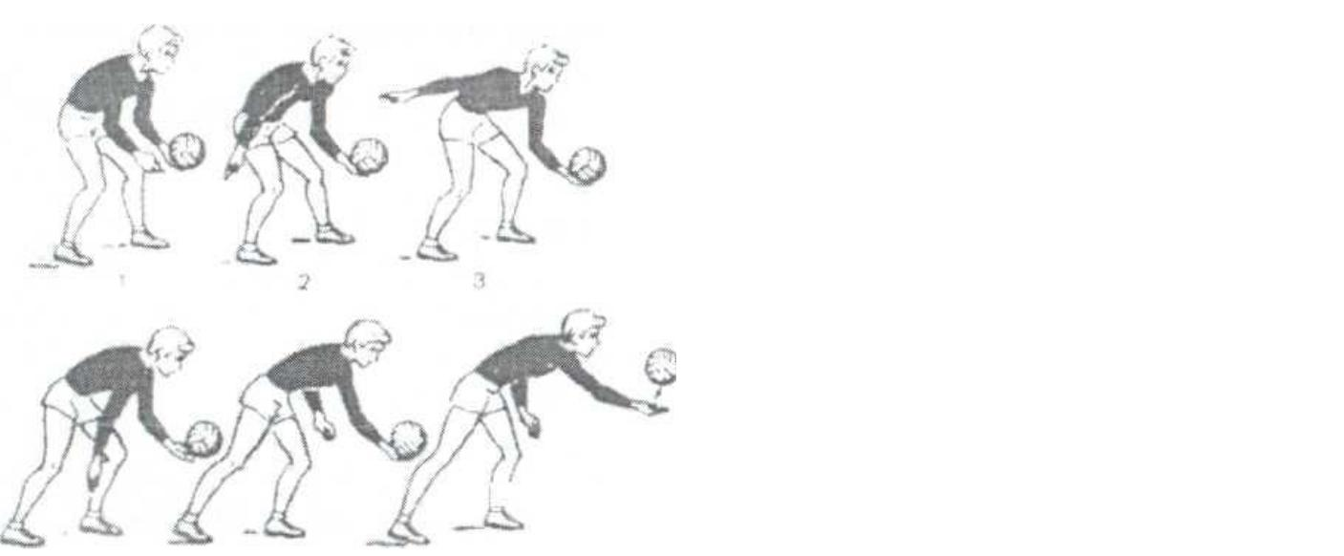

Рис. 15

**Верхня пряма подача** -під час виконання її гравець стаєобличчям до сітки,розподіливши вагу тіла рівномірно на обидві ноги. Можна одну ногу поставити вперед на пів кроку. М’яч підкидається лівою рукою угору перед собою на висоту до 1,5 м, правою рукою роблять замах вгору-назад, вагу тіла переносять на праву ногу, яку загинають у колінному суглобі, тулуб прогинають.

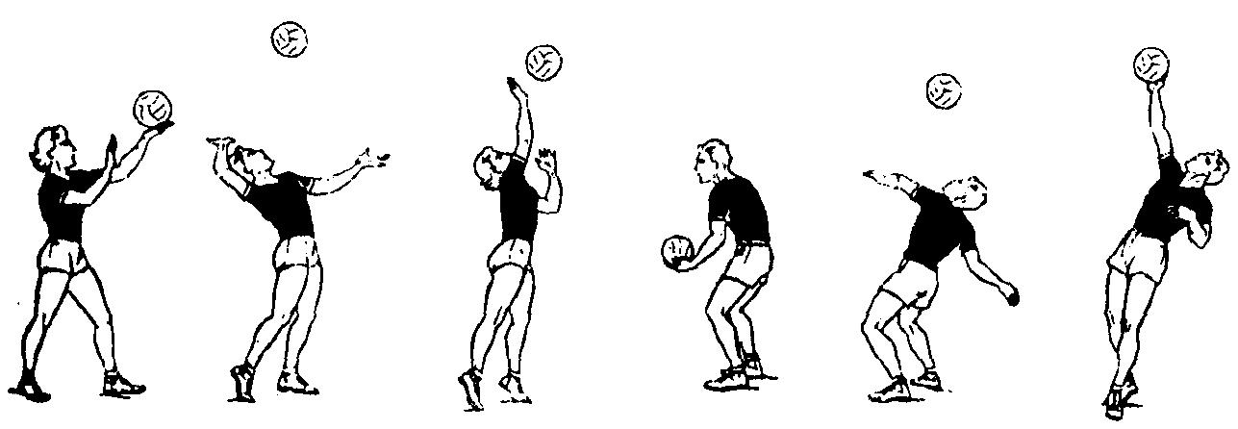

Рис. 16

Ударний рух починається сильним розгинанням правої ноги, поворотом тулуба вліво, перенесенням ваги на ліву ногу. Власне удар виконують майже одночасно з рухами ніг і тулуба. Права рука швидко рухається до м’яча, випрямлюючи руку, наносять удар долонею по м’ячу. Після удару кисть іде за м’ячем, згинається. Рука опускається вниз, тулуб згинається і розвертається вліво (Рис. 16).

* такого в.п . виконують **націлену подачу,** яка за структурою подібно до описаної. Вона відрізняється від верхньої прямої подачі меншими параметрами окремих рухів волейболіста. Так, переміщення ваги тіла, не значні замах короткий м’яч підкидають вище голови на 0,4-0,6 м , уривчастий ударний рух правою рукою за амплітудою незначний. Удар виконують по задній частині м'яча. Супроводжуючі рухи мінімальні.

|  |  |
| --- | --- |
| Прийнятиправильне в.п. | Поставити злегка зігнуті в колінах ноги наширину плечей, ліва нога приблизно на 1- 0,5ступні спереду. Підкидання м’яча вгору іодночасний замах. Виконуючи замах,переносять вагу тіла на ногу, що стоїть позаду. |
| Відчутиправильнеепідкиданням’яча. | Підкидаючи м’яч на місці подачі, гравецьстоїть обличчям до сітки і однією рукоютримає м’яч на рівні грудей. Підкидаючи м’ячвгору, відхиляє тулуб назад, а вагу тілапереносить на ногу, яка стоїть ззаду,акцентуючи увагу на правильному підкиданнім’яча. |
| Відчути кистюм’яч. | Підкинути м’яч вгору, спіймати його так, щобліва рука підтримувала знизу, а праванакривала зверху, натиснути кінцевимифалангами пальців на м’яч. |
| Відчутиправильнийрух під час подачі. | Прийняти в. п. яке має бути стійким, щозабезпечує виконання наступних дій. На «раз»підняти руку в положення замаху. На «два»підкинути м’яч. На «три» розігнути ногу, яка стоїть ззаду і ривком виконати. ударний рух |
| Відчути різнітраєкторіїруху м’яча. | Виконання ударів у ціль на стіні (коло діаметром1 м,прямокутник 0,5 на 1 м, на висоті 3-3,1м).Виконуючи удари, поступово відходять від цілі.Поки м’яч повертається після відскакування, учень повинен імітувати якийсь прийом техніки |

***Навчання і тренування подач***

На всіх етапах тренування гравцям необхідно вдосконалювати техніку подачі м’яча. Вивчаючи різні способи подачі, необхідно спочатку звернути увагу на послідовність рухів окремих частин тіла без м’яча, на правильне в.п. Після цього - на правильне підкидання м’яча, удар по м’ячу без виконання подачі через сітку.

Технікою подачі м’яча можна оволодівати поетапно. Враховуючи те, що подачу м'яча виконують після різних техніко-тактичних дій.

Наведемо орієнтовану послідовність педагогічних завдань та зміст матеріалу для навчання. Вивчаючи удар по м’ячу, необхідно зосередити увагу на правильному замаху руки, якою виконується удар і положення рук, ніг і тулуба після удару.

Коли гравці засвоять правильні рухи при подачі. Необхідно переходити до подальшого вдосконалення техніки гри, а саме: виконувати подачу м’яча на точність і силу. Для цього застосовують вправи: удар об стінку або сітку із зменшенням відстані, удари через сітку з місця подачі із збільшенням замаху ударної руки, нахил тулуба в бік опорної ноги. Вдосконалення подачі проводять серіями по 20 -30 спроб.

Стабільність у виконанні подач досягається багаторазовим їх виконанням у навчально-тренувальному процесі. Для створення загальних умов подачу необхідно виконувати після інших прийомів техніки гри.

**Вправи для вдосконалення**

1. Гравці стоять парами на бічних лініях, по черзі роблять подачу, поступово збільшують силу удару. Спочатку один виконує 10 подач, другий приймає, потім навпаки.
2. Багаторазове виконання верхньої прямої подачі наточність.
3. Багаторазове виконання верхньої прямої подачі «на силу».
4. Багаторазове виконання верхньої прямої подачі в найбільш уразливе місце майданчика.

Один гравець виконує подачу на точність у зону 5, де другий приймає і спрямовує м’яч партнерові біля стінки. Останній знову виходить на подачу. Той, хто виконує подачу, вибігає на майданчик, імітуючи різні захисні дії (переміщення, падіння), нападаючі удари, блокування, після чого знову робить націлену подачу. Виконавши 8-12 подач, гравці міняються.

**Практичні поради волейболістам**

Навчися подавати точно і сильно. Добре виконана подача - це той же нападаючий удар.

Якщо під час подачі робиш крок у перед, то ставай на метр далі від лицьової лінії. Це допоможе уникнути помилки. Подача з лінії заборонена правилами гри.

Перед виконанням подачі подивись на майданчик суперника. М’яч треба не просто вводити, а спрямовувати в найбільш уразливі місця.

Не поспішай подавати м’яч. Поквапливість при виконанні подачі призводить до втрати м’яча і не створює труднощів тим, хто його приймає. Для поліпшення подачі потрібно правильно визначити її напрям, максимально використовуючи належних 8 сек.

Виконуючи подачу, не допускай помилок, особливо якщо твій попередник раніше її не зробив.

Виконавши подачу, не затримуйся на місці, а відразу активно включайся в гру.

**6.3 Нападаючий удар**

Нападаючий удар - технічний прийом атаки який полягає в тому, що гравець перебирає м’яч однією рукою на сторону суперника вище верхнього краю сітки.

Нападаючи удар виконується так: стрибок з місця або з розбігу, удар, приземлення. Що стрибнути з розбігу, відштовхуються однією або двома ногами, з місця - тільки двома ногами. Виконуючи стрибок відштовхуванням двома ногами під час бігу, гравець набирає швидкість, необхідну для високого стрибка.

**Наслідки помилок при подачі та вправи для їх виправлення**

|  |  |  |
| --- | --- | --- |
| **Технічна**  **помилка** | **Наслідки**  **помилки** | **Як виправити**  **помилку** |
| Неправильне підкидання м’яча в гору, гравець виконує удар зігнутою рукою або дотягується до м’яча. | Недостатність у виконанні подачі. | Підкидання м’ячавиконуйте«виштовхуваннями» передпліччя. Повторіть10-15 аз. Виконуйте подачі в напрямі сітки на відстані 7-8 м. від неї. |
| При верхній прямій подачі м’яча підкинутого точно, але надто високо. | Долоня а м’ячі розміщується неправильно, гравець не може надати польоту м’яча бажаного напрямку. | Виконуючи удар, робіть попередньо мах рукою на відстані 50-60 см. від м’яча, повторіть 20-30 раз. |
| Під час виконання нижніх подач і верхньої бокової тулуб і руки спрямовані в ліво. | М’яч виходить за лінію майданчика. | Імітуйте підкидання м'яча (долоня руки), яка виконує удар. Проходить боку від м’яча) повторити 10-15 раз. |
| При верхній прямій подачі удар виконується за рахунок передпліччя і кисті. | М’яч виходить за межі майданчика. | Виконуйте удар тільки кистю, а ліктьовий суглоб «закріпіть» і удар виконуйте ніби прямою рукою, повторіть 20-30 раз. |

Залежно від ігрової обстановки (від напрямку і характеру подач, від того, який блок поставив суперник), нападаючий гравець намагається зробити такий удар, за допомогою якого можна провести удар по м'ячу мимо рук блокуючи гравців. Нападаючі удари ефективні, якщо гравець володіє не одним якимось способом, а всім арсеналом технічних засобів нападу. Нападаючі удари бувають прямі й бокові. Прямі виконують з положення обличчя до сітки, бокові удари плечем до сітки. Прямі й бокові удари роблять у різних напрямках з переводом м'яча вліво, вправо.

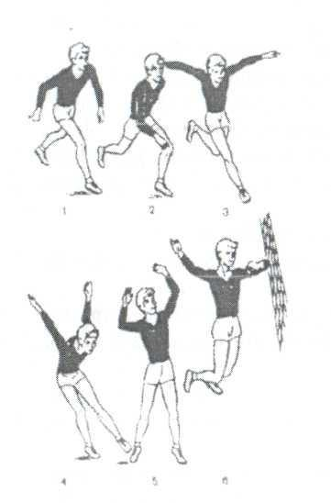

**Рис. 17**

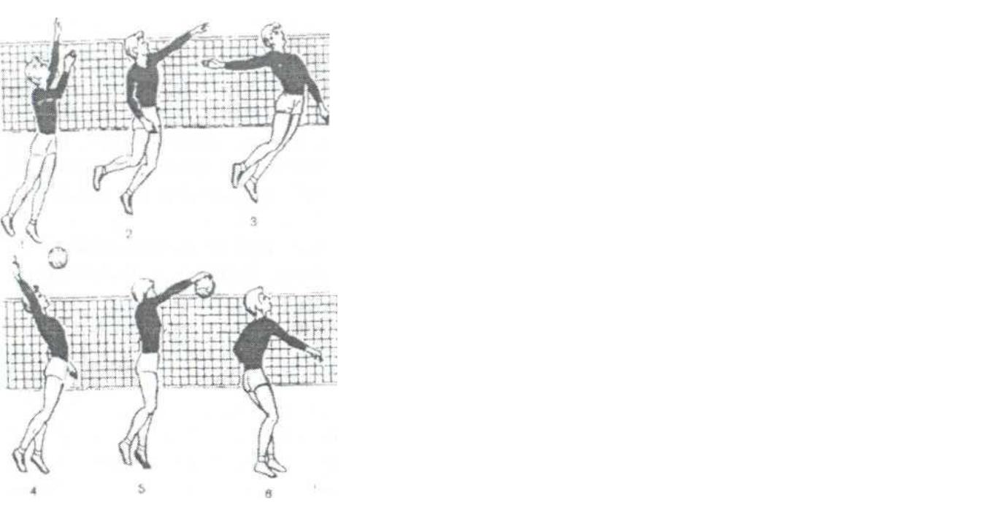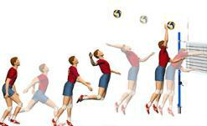

**Рис. 18**

**Техніка прямого нападаючого удару**

Прямий нападаючий удар виконують після розбігу та в стрибку з місця. Цей спосіб найефективніший, якщо гравці суперника не встигли організувати блокування або залишили незакритою зону удару.

Початкові фази руху - розбіг і відштовхування, виконуються вони майже однаково при всіх різновидностях нападаючого удару. Розбіг може виконуватися під різними кутами щодо сітки, він складається з 2-3 кроків, В найважливіший з них останній, який виконується стрибком (Рис. 17).

Третій,останній,крок виконують широким стопорним-рухом за рахунок різкої постави на п’яту. Під час розбігу, починаючи з другого кроку, обидві руки відводяться назад. А на останньому кроці різко виносяться вперед.

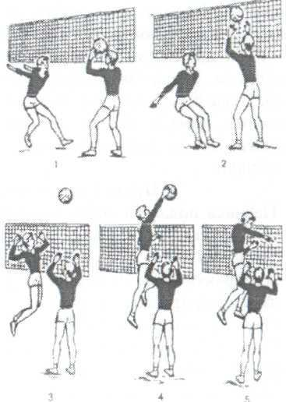

Рис. 19

Стрибок виконують із стійки ноги паралельні на ширині 20-30 см. одна від одної. Виштовхуються перекатом ступенів з п’яток на носки, випрямлення ніг і тулуба. Руки спочатку йдуть разом до рівня обличчя, а потім активніше працюють права рука, яка виконує удар.

Ударний рух починається з швидкого згинання тулуба. Рука, яка виконує удар, розгинається в ліктьовому суглобі, рухається вперед-угору з виведенням вперед передпліччя. Спочатку рухається плече, а за ним - передпліччя і кисть. Ефективність цього руху зростає поступово і досягає найбільшої швидкості в момент торкання м'яча. Удар кисті припадає на верхню-задню частині м'яча, який летить перед головою. Після удару гравець м'яко приземлюється на носки, згинаючи ноги, тулуб, а напівзігнуті руки опускаються до низу (Рис. 6).

**Методика навчання і тренування**

Для вивчення техніки нападаючого удару. Застосовують спеціальні вправи для розвитку стрибучості і спритності, підвідні вправи імітаційного характеру та спеціальні вправи, які виконують в умовах зростаючої складності задач.

Формуючи уміння виконувати нападаючий удар, необхідно звернути увагу на те, що удар треба робити з різних за висотою передач, на різній відстані від сітки.

* нападаючому ударі важко визначити момент стрибка. Більшість початківців стрибають, як правило, раніше, не вміють виконувати поштовхи, замах руки для удару і приземлення.

Вивчення удару необхідно почати з його імітації, після цього оволодівають кидками тенісних м'ячів у заданому напрямі з одного кроку розбігу. Особлива увага звертається на заключну фазу кидка - роботу кисті.

Тренування в прямому нападаючому ударі необхідно проводити не тільки в зоні 4, а і в зоні 2. У цьому випадку гравці швидко оволодівають правильною координацією рухів. Удари із зони нападу потрібно частіше чергувати - спочатку через два заняття, а пізніше на кожному заняття гравці повинні вдосконалювати нападаючі удари з зони 4 та зони 2.

На початку вивчення техніки нападаючого удару гравцеві рекомендується робити розбіг під мінімальним кутом (15-20 градусів) відносно сітки. При такому розбігу гравець після удару по м’ячу проводить рукою вздовж сітки, не переступаючи середньої лінії.

Згодом необхідно переходити до вивчення удару з близьких, а потім віддалених від сітки передач з поступовим ускладненням умов. Наприклад, кут розбігу відносно сітки збільшується до 40-45 градусів. Це допомагає ліквідувати швидкість руху тіла після удару, а також обмежуються рухи руки.

Для закріплення набутих ігрових навичок удари доцільно виконувати із зустрічних передач ( протилежно боку майданчика), коли вони виконуються в стрибку з місця, а гравець розміщений перпендикулярно до сітки. У цих складних умовах удар виконується в основному кистю і передпліччям.

Для навчання техніки нападаючого удару рекомендуємо такі орієнтовані педагогічні завдання.

1. Відчути правильний удар і замах без стрибка.
2. Відчути правильний рух руки під час удару. Прийняти правильне в.п. після розбігу.
3. Відчути правильну структуру руху удару, координації розбігу, відштовхування і розміщення тіла в безопорному положенні.
4. Відчути правильний розбіг і відштовхування із замахом і ударом. Для правильного закріплення навички нападаючого удару необхідно на кожному занятті виконувати спеціальні вправи з м'ячем біля сітки.

Для вивчення і вдосконалення нападаючого удару можна використати такі вправи.

1. Нападаючі удари з передачі партнера. Гравці з м’ячами вишиковуються в колону в зоні 4: перший на відстані 3 м від сітки, а гравець, який виконує передачу у зоні 3. З протилежного боку розміщення гравців аналогічне. Після передачі м’яча виконується удар, гравець який виконав удар, приходить у протилежну колону, і вправа продовжується. (Рис. 7)
2. Кожен гравець виконує нападаючий удар, після чого переходить у зону 3 для виконання другої передачі.
3. Гравці розташовуються в колону по одному в зоні 2. Із зони 2 м’яч передають у зону 3 для виконання другої передачі – із зони 3 у зону 2, звідки м’яч нападючим ударом спрямовують через сітку на праву половину майданчика.
4. Гравці виконують нападаючі удари серіями по 15-20 раз з кожної зони.
5. Нападаючий удар з зони 4 з передачі м'яча із зони 3. У зону 3 м’яч передається із зони 6 і 5.
6. Нападаючий удар із зони 2 з передачі м'яча із зони 3. У зону 3 м’яч передається із зон 6 і 1.
7. Нападаючий удар після прийому м’яча. Гравці розміщуються в колоні в зоні 4, передаючи - у зону 3, а допоміжні гравці з м’ячами - з протилежного боку сітки. Ударом однієї руки або двома руками спрямовується м’яч на гравця, який стоїть у зоні.
8. Гравець з зони 4 передає м’яча гравцю у зону 3, звідки виконується передача для нападаючого удару, гравець зони 4 завершує удар.
9. Нападаючі удари в певні зони майданчика.

10. Нападаючі удари з передачі м’яча з глибини майданчика.

11. Нападаючі удари проти одиночного та групового блокування.

13. У навчально-тренувальних іграх гравцям дають спеціальні завдання для виконання нападаючих ударів відповідно до тактичної системи ведення гри. Так, якщо команда грає з підтягнутим до сітки гравцем зони З, нападаючі удари вдосконалюють з зони 4 і 2.

14. Для набування гравцю необхідних навичок ударів з різних передач, вдосконалювати нападаючі удари рекомендується серіями по 10-15 спроб.

**Практичні поради волейболістам**

1. Розвивай уміння стрибати. Якісний стрибок – основа нападаючого удару.
2. Навчайся виконувати удар з будь-якої передачі, якщо м’яч летить над верхнім краєм сітки.
3. Гравець який володіє нападаючим ударом правою і лівою рукою, удвічі не безпечніший для суперника.
4. Готуючись до нападаючого удару, уважно спостерігайте за гравцем, який виконує передачу, і за майданчиком суперника.
5. Не поспішай робити розбіг для стрибка і нападаючого удару. Перший крок зробити тоді, коли м’яч торкнеться рук того, хто передає.
6. Намагайся виконувати нападаючі удари з різною силою і в різноманітних напрямках. Не виконуй підряд два удари з однаковою силою і в одному і тому самому напрямі.
7. Якщо вирішив виконувати слабкий нападаючий або обманній удар, то стрибай так само високо і різко, як при сильному.

**Методичні прийоми з виправлення помилок**

Виконуючи нападаючий удар, допускаються певні помилки, тому треба своєчасно застосувати методичні прийоми, щоб їх виправити.

|  |  |  |
| --- | --- | --- |
| **Технічна помилка** | **Наслідки** | **Як виправити** |
|  | **помилки** | **помилку** |
| Під час виконаннянападаючого ударугравець робитьнеправильний розбіг іпостановку опорноїноги на останньомукроці. | Торкання сітки іпереступаннясередньої лінії. | Виконуйте кидкитенісного м’яча черезсітку, після розгону (водин, два, три кроки),додержуючисьправильної структурирухів нападаючогоудару. Повторіть 10-15раз. |
| Передчасний розбіг,невміння розраховуватичас і місцевідштовхування. | Гравець«проходить» м’ячі виконує удар заголовою. | Перенесіть розбіг на 1-1,5 кроку відзвичайного в.п.Виконуйте 15-20ударів. |
| Удар по м’ячувиконують зігнутою вліктьовому суглобірукою. | М’яч потрапляєв сітку. | Виконуйте удар попідвішеному м’ячупрямою рукою внайвищий моментстрибка. Повторіть 3серії по 10-15 ударів. |

**6.4 ТЕХНІКА ЗАХИСТУ**

Особливе значення має гра команди в захисті. Усі зусилля колективу зведуться нанівець, якщо його гравці допускатимуть помилки з захисних діях.

Техніка захисту складається з техніки переміщення, приймання м'яча і протидій. Особливо важливе місце в техніці захисту займають стійки і переміщення.

**6.4.1. Техніка переміщення**

Переміщення у захисті складається із стійки, ходьби, бігу, випадів, стрибків і падіння. Для гри в захисті гравець приймає основну стійку, при якій ноги зігнуті, тулуб нахилений вперед. Для кращої готовності до переміщення гравець злегка переступає з ноги на ногу, не переносячи ваги тіла на ту чи іншу ногу.

Випади застосовуються під час приймання м’ячів, які летять далеко від гравця. Часто випади після прийому м’яча закінчуються падінням. Гравці застосовують стрибки, коли необхідно дістати м’яч у складних ігрових умовах і при блокуванні. Стрибки виконують відштовхуванням однієї або двома ногами з місця і після переміщення.

Падіння застосовують для швидкого переміщення до м’ячів, які далеко падають і для виведення центра ваги за площу опори.

**6.4.2. Приймання м’яча**

Приймання м’яча - технічний прийом захисту який дозволяє залишати м’яч у грі після подачі і нападаючих дій суперника.

Подачу і нападаючий удар можна прийняти двома руками зверху або двома руками знизу.

**Приймання м’яча двома руками знизу**

Завдяки застосуванню силових і планеруючих подач, збільшенню сили нападаючих ударів все частіше використовується приймання м'яча двома руками знизу.

Під час приймання м’яча знизу прямі руки виставляються вперед-униз, лікті максимально наближені один до одного, кисті разом. Одну ногу ставлять вперед, при цьому обидві ноги зігнуто в колінних суглобах, тулуб злегка нахилений вперед. Рух ніг і тулуба має таке саме першорядне значення, як і при передачі зверху. Рухи руками виконують тільки в плечових суглобах. М'яч приймають на передпліччя, ближче до кисті. Для правильного приймання м’яч має бути перед гравцем.

При назначеній зустрічній швидкості м’яча під час передачі ноги й тулуб випрямляють, гравець активно посилає м’яч у заданому напрямі. І, навпаки, коли приймають м’яч після нападаючого удару, ще більше згинають ноги, а передпліччя лише підставляють під м’яч, без зустрічного руху до нього.

Приймання м’яча знизу однією рукою застосовується тоді, коли м’яч падає або летить далеко від гравця. Цим способом користуються після попереднього переміщення у випаді, у падінні. Удар виконують кистю з туго стиснутими пальцями.

Під час приймання м’яча, який летить убік, рука повинна загородити йому шлях, для цього долоню руки спрямовують йому на зустріч.

**Приймання м’яча, який відскочив від сітки**

Необхідно знати основні особливості відскакування м’яча від сітки. Якщо м’яч потрапляє у верхню частину сітки, то відскакування його незначне, і м’яч майже вертикально опускається вниз. А коли м’яч потрапляє в нижній край сітки, він відскакуватиме приблизно на відстані до 1 - 1,5 м від сітки. Знаючи ці особливості, гравець має переміститись до сітки, прийняти низьку стійку збоку від м’яча і виконати передачу певним способом. Щоб у момент приймання м’яча гравцеві не заважала сітка, рекомендується приймати його ближче до поверхні майданчика.

**Методика навчання і тренування**

* процесі навчання основна увага звертається на швидкість переміщення в різних напрямках (обличчям, спиною, боком) з різних в.п. (сидячи, лежачи) на невеликій відстані (3-5 м) за зоровим сигналом. Для цього пропонуються такі вправи :

1. «Човниковий біг» 3х9 м на волейбольному майданчику (від бічної до бічної лінії).
2. Те саме, одночасно з падінням (уперед на руки з перекатом на груди або на спину).
3. Імітація кількох (3-5) прийомів м’яча в падінні з різних напрямів з блокуванням у зоні 3.
4. Прискорення руху (бігу) з різних в.п., яке закінчуються імітацією прийому м’яча в падінні.
5. Один гравець з м’ячем стає біля сітки, другий - на майданчику на відстані 3 - 4 м від партнера. Гравець кидає м’яч у бік захисника або за ним, захисник повинен своєчасно вийти назустріч м’ячу, точним ударом повернути його і зайняти в. п.

**Вправи для вивчення техніки прийому м’яча двома руками знизу**

1. Гравці шикуються в одну шеренгу, імітують прийом м’яча двома руками знизу.
   1. Гравці розміщуються парами на відстані 3 - 4 м. один від одного. Один з них кидає м’яч, другий приймає двома руками знизу і повертає партнерові. Змінюючи висоту і напрям польоту м’яча, створюють складні умови (Рис. 20).
2. Те саме, один гравець виконує удар м’ячем об підлогу, а другий переміщується до м’яча, який відскочив від підлоги, приймає його двома руками знизу.
3. Гравці виконують передачу знизу двома руками, переміщуються по майданчику.
4. Гравець двома руками підкидає м’яч на висоту 2 - 3 м, після чого приймає його двома руками знизу. Умови виконання вправи ускладнюються, змінюючи висоту підкидання і напрям польоту м’яча.
5. Чергування середніх (3-4 м) і високих (8-9 м) передач після прийому м’яча двома руками знизу.
6. Прийом і передача м’яча двома руками знизу біля сітки. Те саме після виконання удару.

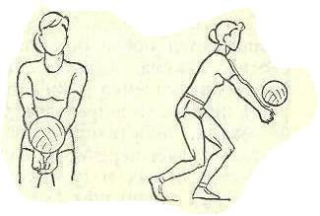

Рис. 20

**Виправлення помилок**

|  |  |  |
| --- | --- | --- |
| **Технічна** | **Наслідки** | **Як виправити помилку** |
| **помилка** | **помилки** |  |
| Несвоєчаснийвихід дом’яча. | Неефективнагра взахисті. | Повторіть багато разів прийом м’ячабіля стінки, після удару м’ячем обпідлогу виконуйте передачу над собою,потім удар об стінку, приймайте м’яч,який відскочив, двома руками знизу.Своєчасно виходьте до м’яча. |
| Неправильніположення ірух руками. | Неякіснапередачам’яча. | Імітація прийому м’яча, виконання серіїрухів прийому м’яча. Основну увагузверніть на положення у роботі рук,тулуба і ніг, на правильне положенняпередпліччя. |
| Відсутняпогодженістьу рухах рук, тулуба і ніг. | Неякіснапередачам’яча. | Приймайте «високий» м’яч 15-20 разівзнизу. Зверніть увагу на положеннярухів. Підбивайте м’яч знизу двома руками над собою на висоту 1,5 - 2 м, тесаме з поворотами ліворуч (праворуч). |

**Практичні поради волейболістам**

1. Завжди будь готовий прийняти м’яч.
2. Приймаючи подачу, не забувай, що кожний гравець повинен контролювати свою зону. Якщо м’яч летить у зону партнера, не намагайся приймати його, щоб не заважати іншому виконати цю дію.
3. Готуючись до прийому м’яча, завчасно визначай, куди найдоцільніше спрямувати його.
4. Приймаючи м’яч способом зверху. Не випрямляй рук, а злегка зігни їх у ліктьових суглобах. Коли прийом м’яча виконуєш двома руками знизу, не згинай їх у ліктьовому суглобі.
5. М’яч з подачі або після нападаючого удару намагайся прийняти без падіння.
6. Приймай м’яч знизу не однією рукою, а двома.
7. М’яч, який летить убік, приймай однією рукою знизу.
8. «Важкий» м'яч після другого дотику не перебивай через сітку, а намагайся повернути на свій майданчик.
9. Не поспішай приймати м’яч, який не встиг відскочити від сітки. Не підходь надто близько до сітки. Почекай, доки м’яч відскочить від сітки, а тільки тоді приймай його.

**6.5.** **Блокування**

Блокування - технічний прийом захисту за допомогою якого перегороджується шлях м’ячеві, який летить після нападаючого удару суперника (Рис 21).

Блокування - один з ефективних засобів, а нині його застосовують і для контратакуючих дій. Блокування перетинає шлях м'ячеві, який перелітає через сітку. Прийом складеться: з переміщення, стрибка, виносу і постави рук над сіткою, приземлення. Блокування, виконане одним гравцем одиночне блокування, двома або трьома гравцями - групове блокування. Блокування буває нерухоме і рухоме. Для закриття певної зони майданчика ставиться нерухомий блок, в якому руками, які піднесені над сіткою, не робиться ніяких рухів убік. Під час рухомого блокування після стрибка гравець переносить руки вправо або вліво залежно від визначеного напрямку польоту м'яча.

**Техніка одиночного блокування.**

Перед початком дій блокуючий приймає в.п.: ноги зігнуті, ступні на ширині плечей, руки вперед перед грудьми. Після того, як визначився напрям для удару, блокуючий на невеликій відстані від м'яча виконує переміщення приставними кроками (на відстані 2-6-м ривком уздовж сітки), на останньому кроці стрибку повертається обличчям до сітки і виконує блокування.

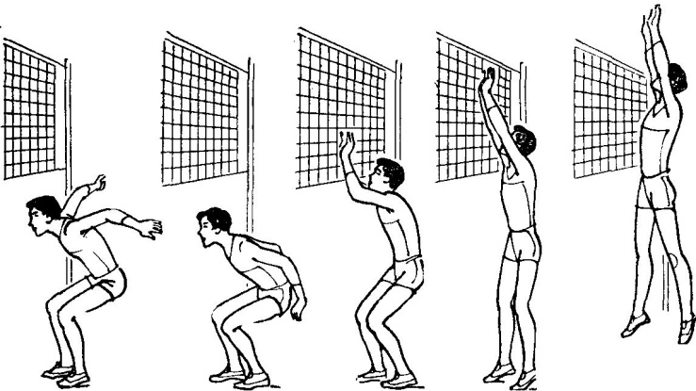

Рис. 21

Визначивши напрям удару за підготовчими рухами суперника, блокуючий випрямляє руки й одночасно переносить їх через сітку, щоб відбити м’яч. Блокуючі повинні, за можливостю, активно працювати кистями, які опинилися над полем суперника, спрямовуючи м’яч донизу.

Стрибок блокуючого, як правило, виконується пізніше, ніж стрибок нападаючого. Під час блокування пальці рук напружені і розчепірені, відстань між кистями не перевищує поперечника м’яча.

Виконуючи блокування необхідно:

* вибрати місце і визначити час стрибка;
* розміщувати руки над сіткою залежно від місця, де в даний момент опинився м’яч, і способів нападаючого удару.

**Методики навчання і тренування**

Блокування – основна, важлива і надзвичайно важка за виконанням захисна дія. Навчаючи блокуванню, необхідно звернути увагу на правильній вибір місця для відштовхування для стрибка, своєчасний стрибок і винесення рук над сіткою. Щоб «закрити» політ м’яча на основному напрямі, блокуючий відштовхується навпроти нападаючого, який виконує прямий удар. Розміщення долоней у процесі блокування може змінюватись залежно від напрямку польоту м’яча під час удару.

Щоб оволодіти технікою блокування, необхідно навчитись:приймати положення готовності; переміщуватися звичайними і приставними кроками, а також бігом; відштовхуватись двома ногами. Виконувати стрибок вертикально вгору і винесення кистей рук над сіткою.

* процесі навчання і вдосконалення блокування для переміщення блокуючих можна використовувати підвідні й спеціальні вправи, які виконуються в спрощених умовах.

1. Гравець імітує рух під час блокування біля сітки. Стрибок виконує з місця, дивиться на руки. Те саме після переміщення вправо (вліво) на один, два і більшу кількість приставних кроків.
2. Гравці по одному виходять з колони в зону 2. Тренер стоїть на підвищенні на протилежному боці майданчика в зоні 4, підкидає м’яч і виконує удар. Гравець робить дві три спроби блокування.
3. Гравці розміщуються парами обличчям один до одного з обох боків сітки. Сітка розміщена нижче, ніж потрібно на 5-8см, нападаючий гравець тримає м’яч в руках, з двох-трьох кроків розбігу виконує нападаючий удар, блокуючий гравець намагається закрити удар блоком. Вправа проводиться загальним методом.
4. Багаторазове імітування блокування з переміщенням праворуч і ліворуч.
5. Імітація групового блокування. Гравці знаходяться в зоні 3 по обидва боки сітки обличчям один до одного, виконують стрибок і торкаються долонями один одного над сіткою, після приземлення переміщаються (один в зону 2, а інший в зону 4) і виконують блокування з гравцями, які перебувають в цих зонах. Потім переміщуються в зворотному напрямі в зону 4, у зону 2, де повторюють блокування.

**Практичні поради волейболістам**

1. Під час блокування треба дивитись на м’яч, а не на суперника, який завершує атаку.
2. Виконуючи блокування, стрибай з деяким запізненням після нападаючого.
3. Не розводь широко руки під час блокування: м’яч може пройти між ними.
4. Завчасно визнач, хто з команди суперника успішно грає в нападі, не виконуй блокування, якщо гравці виходять для передачі з задньої лінії.
5. Пам’ятай , що після блокування ти маєш право ще раз доторкнутись до м’яча
6. Приземляйтесь на зігнуті ноги, це допоможе швидко включитись в наступні ігрові дії.
7. Після блокування негайно відступити на крок від сітки, приготуйтесь до наступної дії.

**Технічні помилки та їх виправлення**

Основні помилки, які трапляються під час бокування, можна усунути за допомогою

|  |  |  |
| --- | --- | --- |
| **Технічна** | **Наслідки помилки** | **Як виправити помилку** |
| **помилка** |  |  |
| Несвоєчаснепереміщення домісця блокування | Запізнення внаслідок чогонеправильнеположення гравця | Партнер розігруєкомбінацію без удару.Спочатку – переміщенняна незначну відстань, апізніше – переміщення іззони 4 в зону 2 |
| Несвоєчаснийвибір моментувідштовхування | Суперник виконуєудар безблокування |  |
| Неправильне в.п. перед відштовхуванням іне активна роботаніг, тулуба і рук умомент стрибка | Недостатня висота інеправильнийнапрям стрибка |  |
| Недостатнястрибковавитривалість.Відсутнійстопорячий крокпід час виконаннястрибка. | Неспроможністьзабезпечити захистбіля сітки припереміщенні в бікгравець заважаєпартнеровіблокувати. | Багаторазові стрибки змісця після приставногокроку вправо (вліво). Тесаме стрибок дляблокування післяприставних кроків (двох,трьох). |
| Виконанняблокування беззоровогоконтролю,інтенсивнезакривання удару. | Немає захиснихдій,гравцісуперникавиконують удармайже безблокування. | Блокування колинаносять удар у відомомунапрямі. Повторити 15-20раз. Блокування ударів здовільним напрямком.Повторити 20-25 раз. |

Використана література :

* 1. Берштейн Н.А. «О ловкости и ее развитии» М. Физкультура и спорт, 1991. – 228с.
  2. Матвеев Л.П. «Основы общей теории спорта в системе підготовки спортсменов». – К: Олимпийская література. 1999 132с.
  3. Поплавський Л.Ю. «Баскетбол» серія «Олімпійська література». К. 2004. – 447с.
  4. Костикова Л.В. «Баскетбол» К. Фізична культура і спорт, 2002. – 176с.
  5. Волейбол // Спортивніе игры: техника, тактика, методика обучения. Под редакцией Ю.Д. Железняка, Ю.М. Портнова М. Академия, 2004. – 182с.
  6. Волейбол / под общей редакцией А.В. Беляева, М.В. Савина – 4-еиздание. М. ТВТ Дивизион, 2009. - 72 с.